

SKLAD

Obsah

Obsah 1
Úvod 5
Štruktúra príručky 5
Základné údaje 6
Sklady 6
Pohyby 6
Skupiny pohybov 7
Účtovanie podľa skladu 7
Číselné rady 7
Cenové hladiny 8
Cenové zvýhodnenia 9
Príjem 10
Zápis a oprava príjemky 10
Celková zľava na príjemke. 11
Zaúčtovanie a odúčtovanie príjemiek 11
Obstarávacie náklady v príjemke 12
Výdajka z príjemky 12
Import príjemky. 12
Zaúčtovanie dodavateľskej faktúry. 12
Pripojený dokument k príjemke. 13
Zápis cien v príjemke. 13
Zápis a oprava riadku príjemky 14
Pole „Tovar“ v príjemke. 14
Zápis nového tovaru v príjemke. 15
Pole „Distribučné balenie“ v príjemke. 15
Pole „Množstvo“ v príjemke. 15
Pole „Nákupná cena“ vo príjemke. 16
Prepočet základnej predajnej ceny v príjemke. 16
Prepočet základnej predajnej ceny v príjemke z „marže“ v tovarovej skupine. 16
Pole príjemky „Cena v cudzej mene“. 17
Kalkulovaná nákupná cena v príjemke. 17
„Výrobné číslo“ v príjemke. 17
Pole „Špecifikácia“ vo príjemke. 18
Špecifikácia podľa dátumu. 18
Text a poznámka na riadku príjemky. 18
Tlač príjemky. 19
Výdaj 20
Zápis a oprava výdajky 20
Varovné hlásenie na partnerovi vo výdajke 21
Kredit na partnerovi vo výdajke 21
Výdajka v cudzej mene 22
Vlož neplnené. 22
Tlač dodacieho listu z výdajky. 22
Dobropis výdajky. 22
Tlač pokladničného bločku z výdajky. 23
Výdavok 23
Zaúčtovanie výdajok 23
Odúčtovanie výdajok 24
Zaúčtovanie hotovosti 24
Celková zľava za výdajku 25
Presun vo výdajke 25
Príjemka z výdajky 25
Výdajka z objednávky 26
Hromadná zmena predajnej ceny výdajky 27
Export výdajky ako príjemky. 27
Pripojenie dokumentu k výdajke. 27
Priebežné zobrazenie riadkov výdajky (príjemky). 27
Zápis a oprava riadku výdajky 28
Pole „Tovar“ vo výdajke 28
Pole „Distribučné balenie“ vo výdajke. 29
Pole „Množstvo“ vo výdajke. 30
Výber množstva vo FIFO cene 30
Pole „Cena v CM“ vo výdajke. 30
Pole „Predajná cena“ vo výdajke. 30
Pole „Špecifikácia“ vo výdajke. 31
„Výrobné číslo“ vo výdajke. 32
Text a poznámka na riadku výdajky. 32
Tlač výdajky. 33
Filter príjemiek a výdajok. 33
Dodacie listy 35
Zápis a oprava DL 35
Filter v DL 35
Tovary 36
Zápis a oprava tovaru 36
„Kópia“ tovaru 40
Filter tovarov 41
Podmienka vo filtri 41
Služby v číselníku tovarov 42
Farby tovarov 42
Inventúra 42
Inventúrny výdaj 42
Porovnávací protokol 43
Skupiny 43
Obalové kontá 44
História ceny 44
Viazané tovary 45
Ceny v cudzích menách 45
Nákupné ceny 45
Nákupné ceny - priemerné 45
Nákupné ceny – FIFO 46
Špecifikácia 47
Rezervácie 47
Predajné ceny a zľavy 47
Akciové ceny 47
Množstevné zľavy 48
Pevné ceny 49
Zľavy a ceny pre partnerov 49
Prirážka na mernú jednotku pre skupinu partnerov 50
Prepočet základnej predajnej ceny v „tovare“. 51
Výrobné čísla. 51
Detaily tovaru. 52
Pohyby tovaru. 52
Filter pohybov tovaru. 53
Objednávky tovaru. 54
Filter objednávok tovaru. 54
Zaradenie do skupín podľa dodávateľa. 54
Hromadný prepočet predajných cien. 55
Použitie tovaru. 56
Neobchodné tovary. 56
Voliteľné údaje v tovare. 56
Zápis voliteľných údajov. 57
Priemerná doba na sklade. 58
Označenie tovarov, zaradenie označených do skupiny, zrušenie označenia. 58
Marža a rabat na tovare. 59
Výstupy tovarov 59
Cenovka 59
Cenovka s JC 60
Cenovka s EAN 60
Objednávky tovarov 61
Zoznam označených tovarov 61
Zoznam DUAL_DPH 61
Výstupy 62
Doklady 62
Obraty tovarov 63
Číselník tovarov, Inventúra 63
Číselník tovarov – aktuálny. 64
Pohyby tovarov 64
Máloobrátkové tovary 65
Výpadky tovarov 67
Objednávky tovarov 67
Obalové konta 68
Skladové štatistiky 68
Štatistika – obsah cukru 69
Expirácia za obdobie 70
Cenníky, ponukové listy 70
Štatistika za obdobia 71
Akciové predaje 72
Štatistika predaja 73
Zmeny skladových dokladov 74
Služby 75
Výrobné čísla 75
Parametre 76
Prednastavené hodnoty 78
Parametre – predajné ceny a zľavy 80
Parametre – ďalšie nastavenia. 82
Parametre pre tlač bločku cez FM 85
Nastavenia pre tlač cez FM pri spustení cez Windows Terminal Server. 86
Uzávierky 88
Mesačná uzávierka skladu. 88
Zrušenie mesačnej uzávierky skladu. 88
Prístupové práva 89

Úvod

Modul Sklad je súčasťou systému WISP, ale dá sa použiť aj samostatne. Jeho hlavnou úlohou je vystavovanie, tlač a evidencia skladových dokladov, dodacích listov a príslušných zostáv pre rôzne druhy skladov – veľkoobchod, MTZ, výroba, colný sklad atď. Vystavené výdajky môžu byť podkladom k fakturácií.

Všeobecné informácie, týkajúce sa práce s programom sú popísané v dokumente Základné informácie.

Štruktúra príručky

Kapitoly príručky popisujú vlastnosti programu podľa jednotlivých funkcií, od najjednoduchších po zložitejšie. V programe sú použité funkcie zoradené podľa významu (alebo početnosti) použitia. Od hlavného výberu sa popis vnára hlbšie, podľa štruktúry programu.
Pokiaľ je popisovaná vlastnosť alebo postup opísaná už na inom mieste dokumentu, je to zvýraznené (hypertextový odkaz). Kliknutím sa dostaneme k požadovaným údajom. Tak isto aj každý riadok obsahu je hypertextový odkaz na príslušné miesto v dokumente.

Základné údaje

Sklady
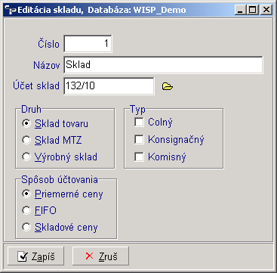
Typ – určuje podmienky pre účtovanie skladu.

Spôsob účtovania – v náväznosti na typ skladu určuje, ako budú pohyby na sklade účtované.

Účet skladu – zadáva sa pre po-treby automatizovaného účtovania skladových dokladov.

Druh
- Sklad MTZ - sklad mate-riálu – spotreba, žiadne predajné ceny
- Sklad tovaru – odbytový sklad, uplatňujú sa predajné ceny a zľavy
- Výrobný sklad – materiál do výroby
Upozornenie : Ak nie je nastavený parameter „V jednom doklade jeden sklad“, môžu sa vydávať tovary z viacerých skladov, ale iba z jedného druhu skladu.

Pohyby
Pohyby od čísla 1 do čísla 29 sú vždy príjmové, ostatné sú výdavkové. Ak si nastavíme pole Dobropis pre pohyb s číslom od 30 do 99, bude to dobropis výdaja.
Protiúčet sklad, faktúra – musí byť vyplnené, ak chceme používať automatizované účtovanie skladu a faktúr.
Protiúčet účtovania hotovosti – musí byť vyplnený, ak chceme používať automatizované účtovanie hotovostného predaja.
Prednastavené stredisko, zákazka – tento údaj sa nastaví v doklade, môžeme ho tam zmeniť.
Sledovať po strediskách, zákazkách – ak nastavíme tieto údaje, v doklade je potom ich zadanie povinné.

Spôsob predaja
- faktúra, hotovosť – uplatnia sa nastavené ceny a zľavy
- nákupná cena - predaj sa realizuje v nákupnej cene - škody,vzorky, dary, predaj osobám blízkym atď. Pri priemerných cenách ponúka okamžitú nákupnú cenu, pri FIFO skutočnú.
- žiadny predaj – presuny, výdaj do spotreby, atď.

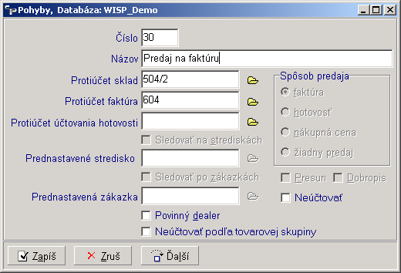

Skupiny pohybov
Pre potreby skladových štatistík môžeme pohyby priradiť do skupín – napr. všetky pohyby, týkajúce sa predaja.
Klávesom Ctrl+S alebo v Službách sa nám otvorí okno skupín, kde štandardným postupom, popísaným v spoločnej príručke môžeme pohybu priradiť jednotlivé skupiny.

Účtovanie podľa skladu
Zabezpečuje účet skladu – zadáva sa pre potreby automatizovaného účtovania skladových dokladov pri oprave alebo zápise nového skladu.

Číselné rady
Slúžia na zadávanie rovnakých druhov dokladov vo viacerých číselných radách. Ak máme vo filtri nastavenú číselnú radu, program ponúka číslo nového dokladu z tejto rady dokladov. Praktické využitie je zrejmé pri práci dvoch a viacerých pracovníkov napr. s rôznymi druhmi tovarov (komoditami). Pre číselný rad môže byť preddefinovaný sklad, pohyb, (ak je pohyb viazaný na presun, tak aj číselný rad pre opačnú operáciu), stredisko a zákazka.
Ak je nastavená voľba "Výdaj za aktuálne priemerné nákupné ceny", v tomto číselnom rade bude táto cena nastavovaná ako predajná.
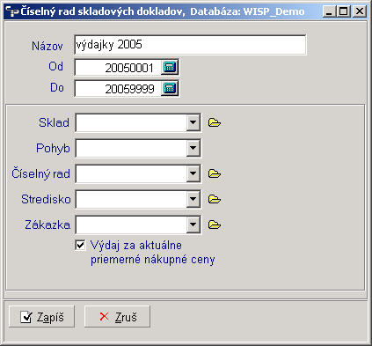

Cenové hladiny
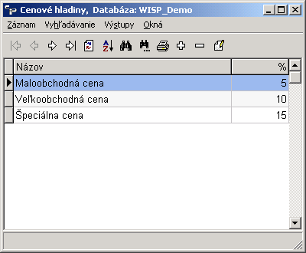

Slúžia na plošné (pre všetky tovary) zadávanie zliav. Cenová hladina je daná názvom a percentom zľavy oproti základnej cene tovaru. Prioritná cenová hladina môže byť nastavená v Parametroch, alebo môže byť priradená priamo partnerovi a použije sa pri výdaji tovarov tomuto partnerovi.

Cenové zvýhodnenia

Ak je nastavené cenové zvýhodnenie a celková suma dokladu dosiahne hranicu ceny v cenovom zvýhodnení, tak po zápise dokladu nám program ponúkne možnosť potvrdiť túto zľavu.
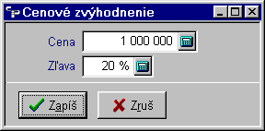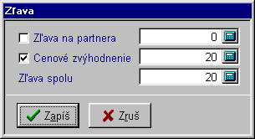

Príjem

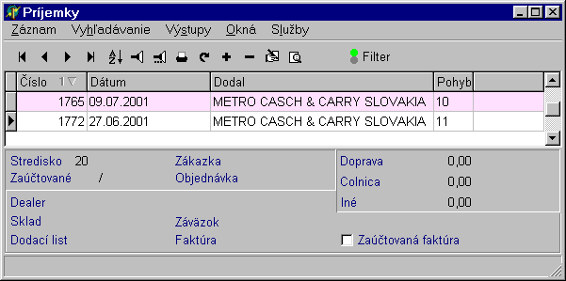

Na spodnej časti číselníka príjemiek zobrazia všetky údaje, platné pre príjemku (stredisko, zákazka, dealer...) a väzby s dokladmi z iných modulov (faktúra, objednávka, účtovný doklad...), ako aj tabuľka obstarávacích nákladov.

Zápis a oprava príjemky

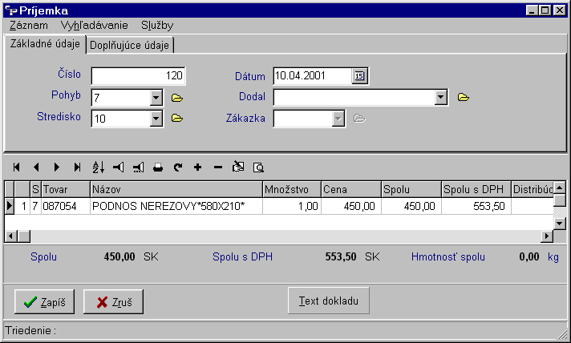

Pri zápise údajov o príjemke nám nastavenia vo vybranom pohybe a v parametroch skladu určujú, ktoré polia musíme zadať. Tlačidlom 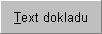 môžeme príjemke priradiť ľubovoľný text. V číselníku bude potom indikovaný v neoznačenom stĺpci písmenom t.
V záložke doplňujúce údaje je tiež možné vybrať záväzok, ku ktorému príjemka patrí. Pri rušení takejto príjemky nás program na túto väzbu upozorní. Ak je však záväzok už zaúčtovaný, príjemka sa zrušiť nedá. Musí sa najskôr zrušiť väzba na záväzok. Polia Faktúra a Dodací list majú iba informačnú hodnotu, bez väzbu na účtovníctvo.

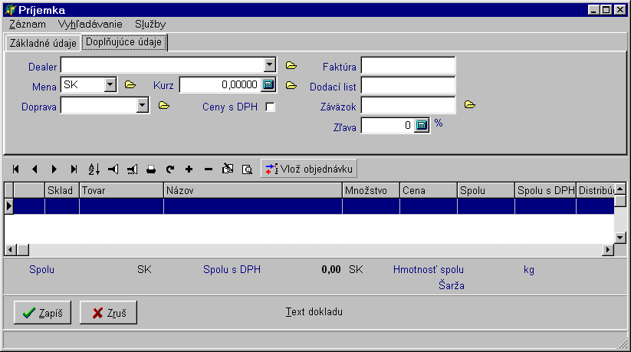

Celková zľava na príjemke.

Ak je v parametroch nastavená "Celková zľava na príjemke", v príjemke je možné na záložke doplňujúce údaje zadať percento zľavy. Táto zľava sa prejaví pri každom novom zápise ceny v každom riadku príjemky.

Upozornenie : Celková zľava na príjemke sa musí zadať pred zápisom prvého riadku príjemky.

Zaúčtovanie a odúčtovanie príjemiek

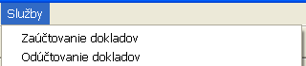
Platia tie isté pravidlá, ako pri účtovaní výdajok. Pre protiúčet skladu v príjmovom pohybe platí, že ak je účet typu P alebo V, nesmie mať sledovanie základu DPH. (Teda ak sa vyberie do príjmového pohybu účet typu A so sledovaním základu DPH, je to v poriadku).

Obstarávacie náklady v príjemke

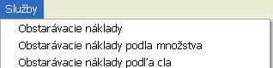

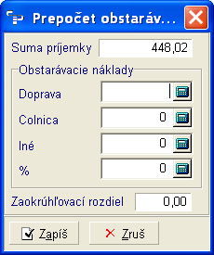

Na zapísanú príjemku môžeme v Službách priradiť obstarávacie náklady. Suma nákladov sa rovnomerne rozloží do ceny mernej jednotky na každom riadku príjemky alebo podľa množstva. Zrušiť obstarávacie náklady môžeme tak, že ich opätovne zapíšeme ako nulové.

Pri prepočte percentom sa zadá % z celkovej sumy príjemky a s jeho pomocou sa vypočíta suma nákladov – potom sa klasickým spôsobom rozpočíta na príjemku.

Výdajka z príjemky

Zo zapísanej príjemky môžeme v Službách vytvoriť výdajku. Program nám ponúkne okno výdajky (s blokovaním poľa „Sklad“) a po zadaní polí výdajky urobí výdaj všetkých riadkov z príjemky, ktoré na sklade majú dostatočný stav.

Import príjemky.

Import/Export. Ak máme od dodávateľa vytvorenú exportnú príjemku (meno.zip) a uložili sme si ju na disku, môžeme si ju pomocou tejto služby (tiež Ctrl + I) naimportovať. V neoznačenom stĺpci číselníka príjemiek sa u takejto príjemky nastaví znak I.

Zaúčtovanie dodavateľskej faktúry.

Program nám ponúka zrýchleným spôsobom zapísať a zaúčtovať záväzok. Vstupné údaje sú zrejmé z obrázku, účet skladu na pohybe musí byť zadaný.

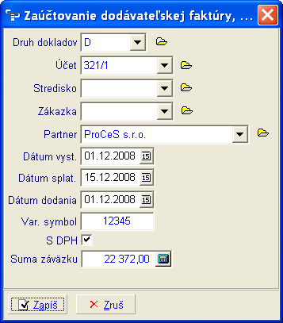

Pripojený dokument k príjemke.

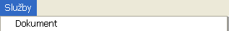
Pomocou tejto služby si môžeme k príjemke pripojiť ľubovoľný dokument, t.j. zapísať si k nemu cestu a názov. V poli Druh si môžeme identifikovať, o aký druh dokumentu ide. Služba bola vytvorená pre identifikáciu „naskenovaných“ dodacích listov. Pomocou tlačidla Zobraz si môžeme dokument prezrieť.

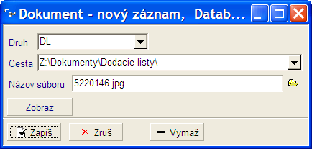

Zápis cien v príjemke.
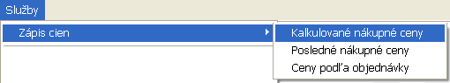
Pomocou tejto služby si môžeme v príjemke hromadne zmeniť nákupné ceny. Službu môžeme využiť pri inventúrach, importoch príjemky z rôznych dátových terminálov, alebo pri importoch z iných informačných systémov.

Zápis a oprava riadku príjemky

Kalkulovaná nákupná cena je zapísaná v tovare a pri zadávaní položky príjemky sa zobrazuje pre porovnanie so skutočnou nákupnou cenou. V parametroch môžeme nastaviť, aby pri zápise riadku príjemky vkladalo kalkulovanú cenu do nákupnej ceny. Tiež tam môžeme nastaviť, aby nákupnú cenu z riadku príjemky automaticky zapisovalo do kalkulovanej nákupnej ceny v tovare.

Upozornenie : Zadávanie riadkov príjemky ukončíme, keď namiesto tlačidla použijeme (alebo F12), alebo keď prázdne zadávacie okno ukončíme klávesom ESC.

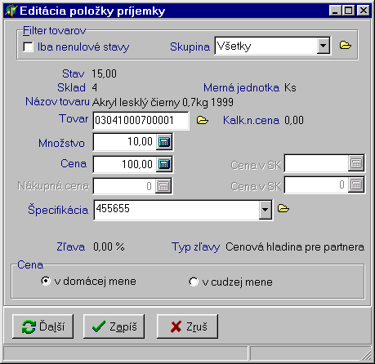

Pole „Tovar“ v príjemke.

V poli Tovar sa zapisuje kód tovaru. Príslušný tovar si môžeme vybrať z číselníka tovarov pomocou F2, alebo pomocou tlačidla . Ak zapíšeme do poľa „Tovar“ reťazec znakov, program sa snaží nájsť tento reťazec najskôr podľa EAN-u, potom podľa kódu a nakoniec podľa názvu. Keď nenájde presne rovnaký unikátny reťazec v číselníku tovarov, ponúkne na výber výskyt všetkých takýchto existujúcich reťazcov (množinu) v číselníku tovarov.

Ak zapíšeme do poľa „Tovar“ pred reťazec znakov znak "%", program sa snaží nájsť prvý výskyt tohoto reťazca v celom vyhľadávaní podľa predošlého popisu. Napríklad ak zadáme reťazec %ša, objavia sa položky podľa obrázku.

Po výbere tovaru sa v okne položky príjemky zobrazí aj informácia o čísle skladu, aktuálnom stave na sklade a kalkulovaná nákupná cena.

Príklad: V poli „Tovar“ napíšeme znak „S“. Program nenájde takýto znak v poliach „EAN“ a „Kód“ a tak zobrazí všetky tovary, ktorých názvy začínajú znakom „S“.

Zápis nového tovaru v príjemke.

Ak pri príjme máme zapísať tovar, ktorý v číselníku tovarov ešte nie je zapísaný, postupujeme nasledovne. V poli Tovar sa pomocou F2, alebo pomocou tlačidla dostaneme do číselníka tovarov a tam si založíme nový tovar.

Pole „Distribučné balenie“ v príjemke.

Ak je v tovare (tovarovej karte) nastavené pole Používať distribučné balenia a aspoň jedno z distribučných balení je nenulové, po výbere tovaru sa objaví pole pre zadanie distribučného balenia a môžeme zadať množstvo v jednotkách distribučného balenia. Jednotkové množstvo, prípadne množstvo v druhom distribučnom balení sa prepočíta podľa hodnoty v tovare.
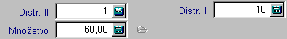

Pole „Množstvo“ v príjemke.

Ak je v tovare (v „tovarovej karte“) zadefinované množstvo rôzne od nuly, pri výbere v tomto poli (F2, ) sa toto množstvo nastaví, môžeme ho zmeniť. Výber v tomto poli je možný iba vo FIFO sklade.

Pole „Nákupná cena“ vo príjemke.

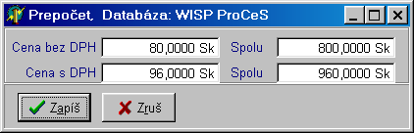
V poli Cena zadávame nákupnú cenu bez DPH (ak nie sme plátcami DPH tak nákupnú cenu). Program umožní aj zadanie nulovej nákupnej ceny. Doklady, kde sú položky s nulovou nákupnou cenu, môžeme identifikovať pomocou filtra. Ak je v Parametroch nastavené pole Zapisovať kalkulovanú nákupnú cenu pri príjme, táto cena z tovaru sa zapíše do príjemky.
Ak máme na dodávateľskom doklade zapísanú cenu sumárne za všetky merné jednotky (alebo iba s DPH), môžeme si vypočítať jednotkovú cenu pomocou funkcie Prepočet – F8.

Prepočet základnej predajnej ceny v príjemke.

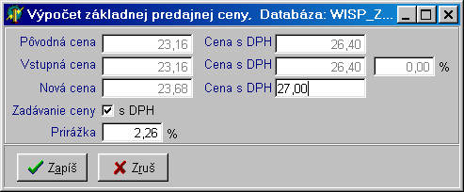

Ak sme v poli Cena, pomocou F9 si môžeme otvoriť okno na prepočet základnej predajnej ceny. Vstupná cena na prepočet bude cena, ktorú sme zadali v príjemke. Novú cenu môžeme zapísať priamo, alebo percentuálnym prepočtom.
Pôvodná cena je doteraz platná predajná cena tovaru. Percento pri vstupnej cene zobrazuje % prirážky medzi aktuálnou nákupnou a pôvodnou predajnou cenou, v príklade je to -10,00 %.
Ak chceme predajnú cenu zadávať s DPH, musíme si označiť pole Zadávanie ceny s DPH.

Prepočet základnej predajnej ceny v príjemke z „marže“ v tovarovej skupine.

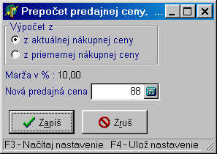
Ak je v tovarovej skupine, do ktorej patrí prijímaný tovar, zapísaná nenulová „marža“, program nám ponúkne prepočet predajnej ceny s toto maržou. V Parametroch musí byť nastavené pole Pri príjme prepočítavať predajnú cenu tovaru.

Pole príjemky „Cena v cudzej mene“.

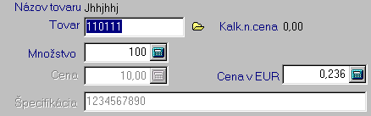
Keď v Doplňujúcich údajoch príjemky zadáme cudziu menu a kurz, pri zápise nákupnej ceny zadávame sumu priamo v tejto mene a do slovenskej meny sa zapíše suma prepočítaná zadaným kurzom.

Kalkulovaná nákupná cena v príjemke.

Ak má tovar nenulovú Kalkulovanú nákupnú cenu a v Parametroch je nastavené Zapisovať kalkulovanú nákupnú cenu pri príjme, tato cena sa nastaví do nákupnej ceny tovaru, môžeme ju však opraviť (zmeniť).

„Výrobné číslo“ v príjemke.

Ak má tovar nastavené Sledovať výrobné čísla, po zápise riadku príjemky môžeme tovaru priradiť výrobné čísla. Výrobných čísel musí byť toľko, koľko je v príjemke (počet) merných jednotiek. Opravovať výrobné čísla vo vybranom riadku príjemky môžeme v Službách príjemky (Ctrl + V)

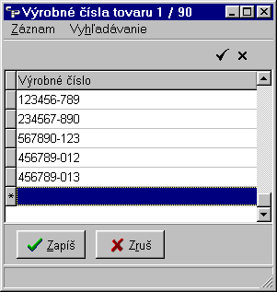

Pole „Špecifikácia“ vo príjemke.

Pole sa inicializuje, ak je v tovare nastavené Sledovať špecifikáciu. V poli Špecifikácia zadávame potom ďalšiu identifikáciu tovaru (najčastejšie šaržu, prípadne farbu apod.). Príjem môžeme pridať aj do existujúcej špecifikácie, ktorú si môžeme vybrať z číselníka (F2), vtedy sa jej stav zvýši, Ak zapisujeme novú, program ponúkne dopísanie dátumu platnosti (exspiráciu), prípadne popis.

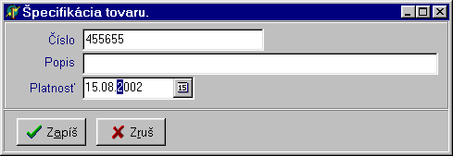

Špecifikácia podľa dátumu.

Ak v Parametroch je nastavené V špecifikácií používať dátum, tak sa nastaví pri príjme dátumové pole v poli špecifikácie, ktoré je zároveň aj dátumom platnosti šarže a po jeho úprave a potvrdení nám program umožní dopísanie popisu špecifikácie.

Text a poznámka na riadku príjemky.

Na riadku príjemky môžeme zapísať ľubovoľný text, prípadne trojicu poznámok, týkajúcich sa iba tohto riadku.

Tlač príjemky.

Pre tlač príjemky použijeme vhodný vzor z Výstupov.

Upozornenie : Ak chceme tlačiť príjemku a máme súčastne otvorené okno výdajok (aj opačne), tlač nebude správna. Pre správnu tlač musíme zatvoriť obe okná a následne otvoriť iba jedno, v ktorom chceme tlačiť.

Výdaj

Na spodnej časti číselníka výdajok zobrazujú všetky údaje, platné pre výdajku (sklad, dealer...) a väzby s ďalšími dokladmi – účtovným dokladom, objednávkou, prípadne na dobropis.
B – pokladničný blok. K – platba kartou.
Pres. PV – zobrazí sa príjemka, do ktorej sa robil presun z aktuálnej výdajky

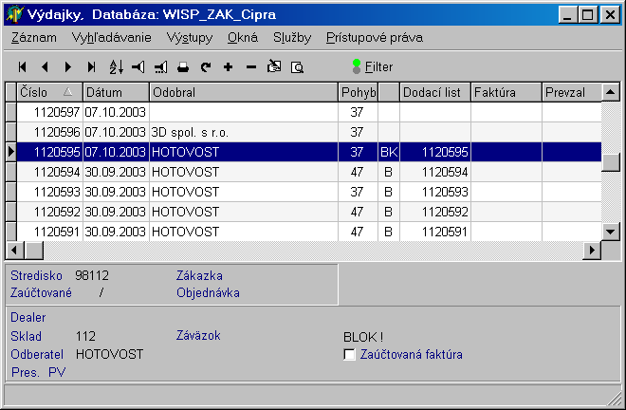

Zápis a oprava výdajky

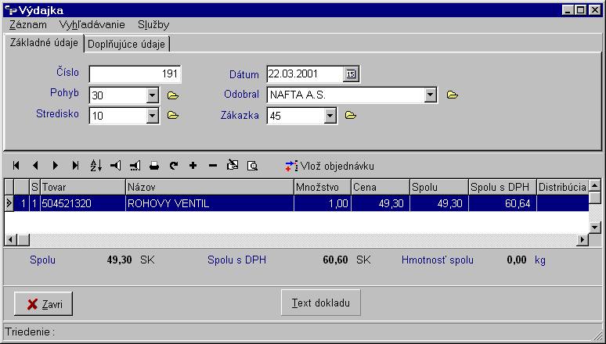

Pri zápise údajov o výdajke nám nastavenia vo vybranom pohybe a v parametroch určujú, ktoré polia musíme zadať. Tlačidlom môžeme výdajke priradiť ľubovoľný text. V číselníku bude text indikovaný v neoznačenom stĺpci písmenom t. Ak z výdajky vytvárame dodací list, tento text sa zapíše aj do dodacieho listu. V tomto stĺpci bude aj písmeno B, ak bol tlačený pokladničný blok cez fiškálny modul.
Ak je k výdajke pripojená zaúčtovaná faktúra, výdajka sa už nedá opravovať, tak isto, aj keď je zaúčtovaná výdajka. Ak je k výdajke pripojená nezaúčtovaná faktúra, alebo dodací list, dá sa opraviť, ale zmení sa aj suma na faktúre.

Poznámka : Ak je vo výdajke výrobok (receptúra, miešanie...), nedá sa zmeniť dátum výdajky. Ak je nutné dátum zmeniť, riadok s výrobkom musíme zrušiť a po zmene znovu založiť.

Varovné hlásenie na partnerovi vo výdajke

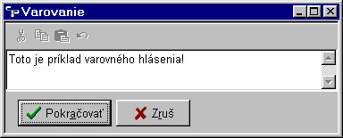
Ak vložíme do výdajky partnera, ktorý má nastavené pole Varovné hlásenie, objaví sa po jeho zápise vo výdajke varovné okno s poznámkou, ktorá je partnerovi priradená. Môžeme pokračovať, alebo sa vrátiť na pole partnera.

Kredit na partnerovi vo výdajke

Ak je na partnerovi zapísaný nenulový kredit a sumár všetkých jeho pohľadávok po splatnosti (aj nezaúčtovaných) je väčší ako tento kredit, tak pri nastavenom parametri Blokovanie predaja, ak má partner prekročený kredit program nedovolí vytvoriť výdajku pre tohto partnera.

Výdajka v cudzej mene

V záložke Doplňujúce údaje si vyberieme menu a kurz, platný pre túto menu k dátumu vystavenia výdajky. V riadkoch výdajky zadávame potom jednotlivé položky v cudzej mene a v zadanom kurze sú prepočítané na domácu menu.

Vlož neplnené.

Cez Služby si môžeme takto (Ctrl+N) doplniť dodatočne do výdajky tie riadky z objednávky, ktoré sa pri vytváraní výdajky z objednávky pre nedostatok stavu nevygenerovali.

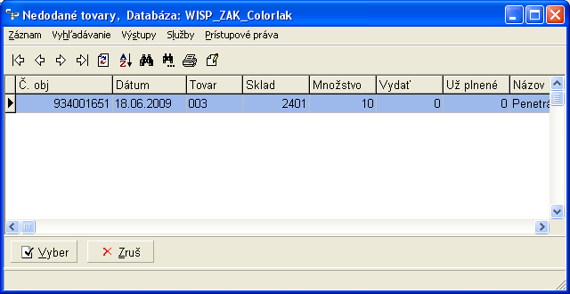

Tlač dodacieho listu z výdajky.

V číselníku výdajok si môžeme v Službách, alebo pomocou Ctrl + L vybrať možnosť tlače a vytvorenia dodacieho listu.

Dobropis výdajky.

Nastavíme sa na výdajku, ktorú chceme dobropisovať a po stlačení Ctrl + D alebo výbere tohto príkazu v Službách sa nám vytvorí dobropis na tento doklad. Potom môžeme vstúpiť do dokladu, zmeniť druh pohybu dobropisu, zrušiť riadky, ktoré nedobropisujeme, alebo v riadkoch opraviť množstvo (tie budú farebne odlíšené).

Poznámka : Pomocou Shift + kurzorová šípka hore (dole) si môžeme označiť niekoľko riadkov a zrušiť ich naraz.

Tlač pokladničného bločku z výdajky.

V prípade, že máme k počítaču pripojený Fiškálny modul, môžeme tlačiť výdajky ako pokladničné bločky z registračnej pokladne. Nastavíme sa na výdajku, ktorú chceme vytlačiť ako bloček a po stlačení Ctrl + B alebo výbere tohto príkazu v Službách sa bloček vytlačí. Doklad sa označí (BLOK, B), a už sa nedá meniť. Ak pri tlači pokladničného bločku celková suma presiahne 50 000 Sk, program upozorní na nutnosť fakturácie.

Upozornenie : Pohyb musí byť pre tlač bločku označený ako hotovosť.

Výdavok

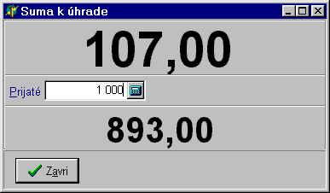

Pomocou Ctrl + V si môžeme na výdajke vyvolať okno, kde sa nám po zadaní prijatej sumy zobrazí výdavok. Okno „výdavku“ sa zobrazí automaticky po tlači pokladničného bločku cez fiškálny modul, ak je v parametroch skladu nastavené pole Zobraziť výdavok pri tlači pokl. bločku.

Zaúčtovanie výdajok

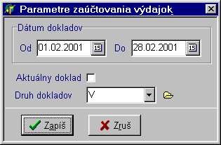
Zadávame obdobie, za ktoré chceme zaúčtovať výdajky a druh dokladov, kde sa budú účtovať. Do popisu každého účtovného dokladu sa zapíše číslo výdajky a druh pohybu. Ak chceme zaúčtovať iba jeden doklad, označíme si Aktuálny doklad. Doklady sa zaraďujú podľa čísla za posledný existujúci doklad v zadanom druhu dokladov. Doklady, vytvorené automatizovaným účtovaním sa nedajú v účtovníctve opravovať.

Ak je na účte povinné sledovanie stredísk, alebo zákaziek, musí byť aj doklad zapísaný so strediskom, alebo zákazkou. Inými slovami pohyb musí mať rovnaké sledovanie stredísk a zákaziek ako protiúčet skladu, zapísaný v tomto pohybe. Naopak, ak na účte nie je nastavené sledovanie stredísk (zákaziek) a v skladovom doklade je stredisko (zákazka) zapísané, zaúčtovanie bude urobené bez strediska (zákazky) a program na to ani neupozorní.

Aby zaúčtovanie prebehlo úspešne, musí byť :

- urobená mesačná uzávierka
- zapísaný účet skladu v príslušnom sklade, pričom účet nesmie byť základom DPH a môže byť iba typu A alebo X
- zapísaný protiúčet skladu v príslušnom pohybe, pričom pre výdaj platí, že ak je účet typu A alebo N nesmie mať sledovanie DPH. Pre príjem platí, že ak je účet typu P alebo V, nesmie mať sledovanie základu DPH. (Teda ak sa vyberie do príjmového pohybu účet typu A so sledovaním základu DPH, je to v poriadku).

V prípade nesplnenia program vypíše varovné hlásenie a ukončí účtovanie bez zápisu do účtovníctva.

Odúčtovanie výdajok

Funkcia je zrkadlovým obrazom k zaúčtovaniu. Ak odúčtujeme príslušný skladový doklad a zrušíme mesačnú uzávierku, doklad môžeme opraviť.

Poznámka : Ak sme v účtovníctve zapísali medzitým ďalšie doklady, vznikne nám medzera v číselnom rade. Opätovné zaúčtovanie zaradí doklad vždy nakoniec.

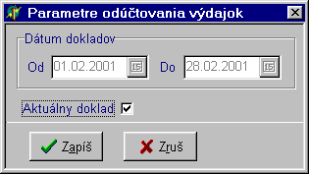

Zaúčtovanie hotovosti

Program umožňuje aj zaúčtovanie hotovosti – za každý deň vytvorí samostatný účtovný doklad, v ktorom sú ako jednotlivé účtovné prípady zapísané pokladničné bločky. V pohybe, ktorý musí byť typu Hotovosť, musí byť zadaný účet pre účtovanie hotovosti.

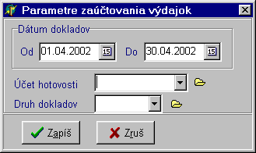

Celková zľava za výdajku

Celková zľava sa uplatňuje vo výdajke na každú položku a to tak, že sa pripočítava k existujúcej zľave.
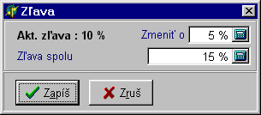

Presun vo výdajke

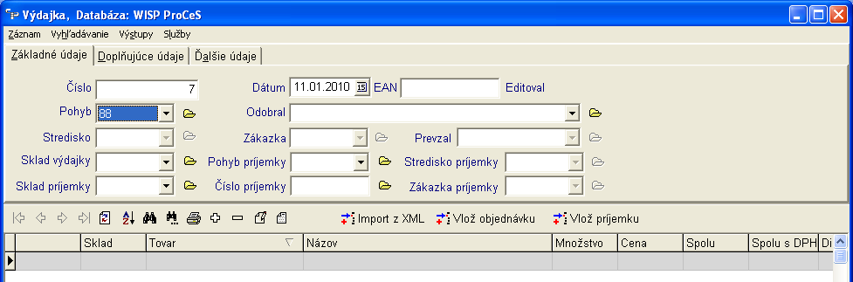

Ak zadáme vo výdajke pohyb, na ktorom je nastavený prepínač Presun, otvoria sa polia, na ktorých zadáme hodnoty pre recipročný Príjem. Pohyb príjemky musí byť tiež nastavený ako presunový. Po zápise výdajky (riadky zadávame obvyklým spôsobom) sa vytvorí príjemka, ktorá je previazaná s presunovou výdajkou.

Príjemka z výdajky

Je to tiež vlastne presun – automatizovaný príjem z uskutočneného výdaja. Na rozdiel od presunového pohybu nie je medzi príjemkou a výdajkou väzba – doklady možno spracovávať ďalej nezávisle na sebe.

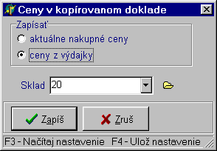

Výdajka z objednávky

Ak chceme vytvoriť výdajku z objednávky, začneme vytvárať novú výdajku a ako prvú operáciu použijeme tlačidlo . Z číselníka objednávok si vyberieme tú, z ktorej chceme urobiť výdajku. Jej riadky sa zapíšu do výdajky. V prípade, že počet z objednávky nie je na sklade, program dovolí vydať iba skutočne existujúce množstvo.

Ak pri tomto výber v objednávkach vyfiltrujeme iba jedného partnera, ukáže sa tlačidlo a urobí sa výdajka zo všetkých nevybavených riadkov objednávok tohoto partnera.

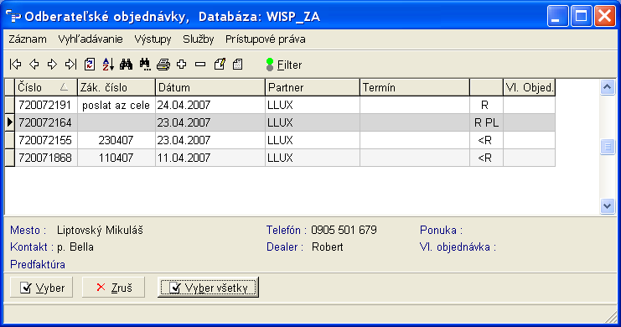

Hromadná zmena predajnej ceny výdajky

Predajné ceny pre všetky riadky výdajky sa môžu naraz zmeniť na niektorú z ponúknutých možností.

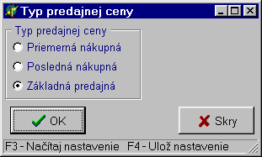

Export výdajky ako príjemky.

Vytvorí sa nám súbor typu ZIP, ktorý môžeme poslať napr. internetom odberateľovi (resp. do vzdialeného skladu), ktorý si ho v príjemkách môže naimportovať.

Vo výbere Import/Export – Export ako príjemka Ctrl + E nám program ponúkne najprv miesto, kam exportovaný súbor uložiť. Implicitne je v názve číslo výdajky. Potom nám ponúkne okno, kde zadáme údaje (dodávateľ, pohyb, sklad) platné pre príjem. Ak robíme export pre inú databázu, zadané údaje v nej musia existovať.

Pripojenie dokumentu k výdajke.

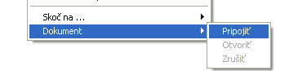
V službách môžeme dokument k výdajke pripojiť; ak je pripojený, tak otvoriť, alebo vymazať.

Priebežné zobrazenie riadkov výdajky (príjemky).

Službou Zobraziť položky sa pod číselníkom výdajok zobrazujú riadky tej výdajky, na ktorej je nastavený kurzor.
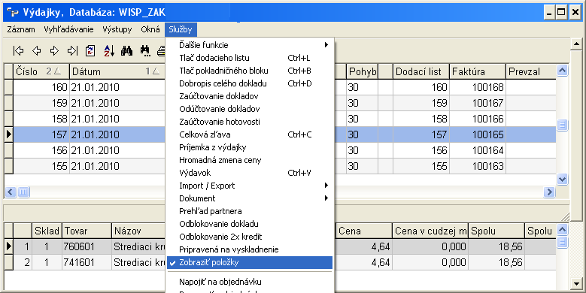

Zápis a oprava riadku výdajky

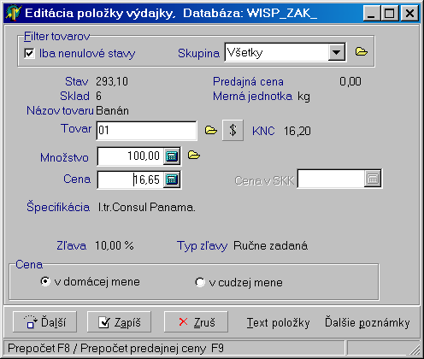

Ak je predajná cena nižšia, alebo rovnaká, ako nákupná cena, bude riadok výdajky po zápise farebne odlíšený. Toto platí len v prípade, že je v Parametroch nastavený údaj Varovanie pri neziskovom predaji. Zobrazenie zadávacieho okna môže obsahovať viaceré polia podľa nastavenia v parametroch napr. Distribučné balenie, Špecifikácia.

Pole „Tovar“ vo výdajke

V poli Tovar sa zapisuje kód tovaru. Príslušný tovar si môžeme vybrať z číselníka tovarov pomocou F2, alebo pomocou tlačidla . Ak zapíšeme do poľa „Tovar“ reťazec znakov, program sa snaží nájsť tento reťazec najskôr podľa EAN - u, potom podľa kódu a nakoniec podľa názvu. Keď nenájde presne rovnaký reťazec v číselníku tovarov, ponúkne na výber výskyt všetkých takýchto existujúcich reťazcov (množinu) v číselníku tovarov.

Ak zapíšeme do poľa „Tovar“ pred reťazec znakov znak "%", program sa snaží nájsť prvý výskyt tohoto reťazca v celom vyhľadávaní podľa predošlého popisu. Napríklad ak zadáme reťazec %ša, objavia sa položky podľa obrázku.

Tlačidlo nám zobrazí poslednú nákupnú cenu. Pole KNC sa zobrazuje iba vtedy, ak je v Parametroch nastavené používanie kalkulovanej nákupnej ceny.

Príklad: V poli „Tovar“ napíšeme znak „S“. Program nenájde takýto znak v poliach „EAN“ a „Kód“ a tak zobrazí všetky tovary, ktorých názvy začínajú znakom „S“ a „s“.

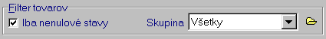
Pri výbere všetkých tovarov (pomocou „F2“) môžeme rozsah obmedziť filtrom. Ak sú nastavené nenulové stavy, a číselník je prázdny aj pri zadaní čiastočného názvu, či čísla, znamená to, že v sklade nie sú položky s nenulovým stavom. /Ak stlačíme Ctrl+Medzerník, zobrazia sa aj nulové položky./

Po výbere tovaru sa v zadávacom okne zobrazí aj názov tovaru, číslo skladu a aktuálny stav na sklade.

Pole „Distribučné balenie“ vo výdajke.

Ak je v tovare (tovarovej karte) nastavené pole Používať distribučné balenia a aspoň jedno z distribučných balení je nenulové, po výbere tovaru sa objaví pole pre zadanie distribučného balenia a môžeme zadať množstvo v jednotkách distribučného balenia. Jednotkové množstvo, prípadne množstvo v druhom distribučnom balení sa prepočíta podľa hodnoty v tovare.

Pole „Množstvo“ vo výdajke.

Ak je v tovare zadefinované množstvo, pri výbere tovaru sa toto množstvo nastaví, môžeme ho zmeniť. Po výbere množstva sa zapíše do poľa Cena základná predajná cena, alebo cena po nejakej zadefinovanej zľave (prirážke). Pole môže byť aj záporné. Ak je to v dobropise, program automaticky použije správne nákupné ceny. Ak je to záporný výdaj (napr. vrátenie obalov), nákupnú cenu zadávame. Ak je na vybranom tovare nastavené, že ide o obal, a partner by chcel vrátiť viac obalov, ako odobral, program nás na to upozorní.

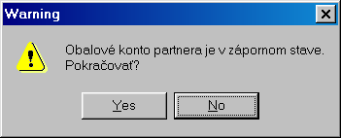

Výber množstva vo FIFO cene

Pri práci vo FIFO cenách si môžeme vybrať množstvo, ktoré patrí ku príslušnej cene, zobrazuje sa aj /ak je zadaná na príjemke/ špecifikácia, dodávateľ a zákazka. V prípade, že máme v parametroch nastavené použitie KNC, môže sa zobrazovať aj číslo príjemky, KNC a predajná cena.

Vo FIFO číselníku môžu byť zobrazené všetky množstvá, alebo len nenulové.

Pole „Cena v CM“ vo výdajke.

Ak zadávame výdajku v cudzej mene, tovar ju podľa zadaného kurzu prepočíta na Sk. Ak je v tovare zapísaná cena v takejto mene ( Ctrl + M v tovaroch), program ju po výbere tovaru ponúka.

Pole „Predajná cena“ vo výdajke.

Pokiaľ v Prístupových právach nastavíme parameter Zobraziť maržu pri predaji pri zadaní ceny vidíme rozdiel medzi NC a PC v percentách..

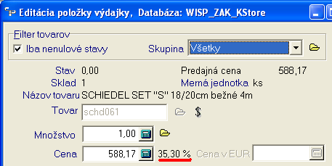

Ak sme v poli Cena, pomocou F9 si môžeme otvoriť okno na prepočet predajnej ceny. Základná predajná cena (ktorá je aktuálna pre vybraný tovar v momente vytvárania riadku výdajky) sa aj po zmene výslednej ceny odpamätáva. Program nám zároveň zobrazí zľavu a typ použitej zľavy alebo ceny, ako aj základnú cenu, platnú v momente zápisu riadku výdajky.

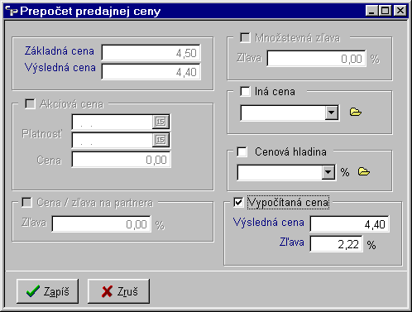

Pole „Špecifikácia“ vo výdajke.

Ak je na tovare nastavené sledovanie šarže, program po výbere tohto tovaru nastaví špecifikáciu z najstaršej šarže. Pomocou F2 môžeme vybrať inú šaržu.

„Výrobné číslo“ vo výdajke.

Ak má tovar nastavené Sledovať výrobné čísla, po zápise riadku výdajky musíme tovaru priradiť toľko výrobných čísiel, koľko merných jednotiek vo výdajke vydávame.

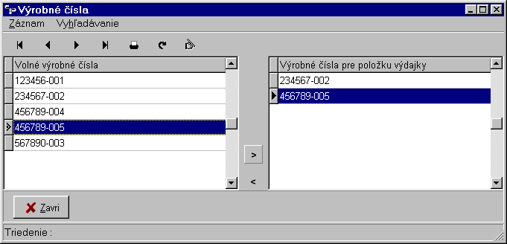

Text a poznámka na riadku výdajky.

Na riadku výdajky môžeme zapísať ľubovoľný text, prípadne trojicu poznámok, týkajúcich sa iba tohto riadku.

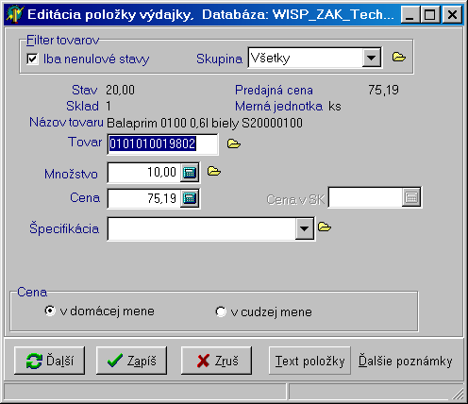

Tlač výdajky.

Pre tlač výdajky použijeme vhodný vzor z Výstupov. Ak máme nastavený parameter Vytvorenie dodacieho listu s rovnakým číslom ako výdajka, nemusíme pre tlač ísť do dodacích listov, ale stačí použiť príslušný vzor vo výdajkách.

Upozornenie : Ak chceme tlačiť výdajku a máme súčastne otvorené okno príjemiek (aj opačne), tlač nebude správna. Pre správnu tlač musíme zatvoriť obe okná a následne otvoriť iba jedno, v ktorom chceme tlačiť.

Filter príjemiek a výdajok.

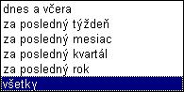V poli Vystavené si môžeme vybrať filtrovanie dokladov podľa časového úseku. Čím je tento časový úsek kratší, tým je práca s dokladmi efektívnejšia. Ak nastavíme Iba posledne zadaný doklad, rýchlosť je najefektívnejšia.

Pole Nulové nákupné ceny slúži pre výber príjemiek, kde aspoň jeden riadok je zapísaný s nulovou nákupnou cenou.
Pole Bez pokladničného bloku slúži pre výber výdajok, ktoré neboli tlačené cez fiškálny modul.

Tlač riadkov podľa – tento parameter neslúži na filtráciu, ale na každom počítači nastaví poradie tlačenia riadkov príjemky, resp. výdajky.

- nastavenia parametrov modulu sklad. Nič sa nemení, tlač je v poradí, ako je nastavené v parametroch.
- poradia vzostupne, poradia zostupne, umiestnenia – riadky dokladu sa tlačia v nastavenom poradí.
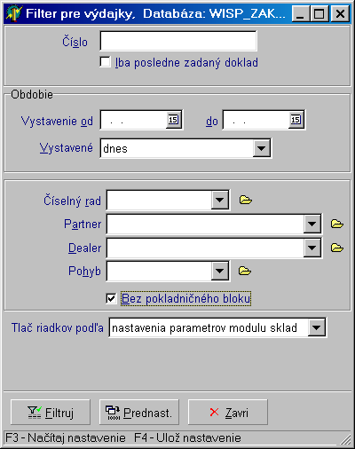

Dodacie listy

Na spodnej časti číselníka dodacích listov (DL) sa zobrazujú všetky údaje, platné pre DL (mesto, dealer...) a väzba s na výdajku, ak existuje.

F – na DL je pripojená výdajka.
B – bol vytlačený pokladničný bloček

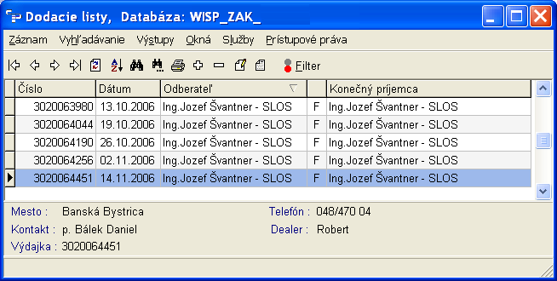

Zápis a oprava DL

Filter v DL

Filter nám umožní zobraziť podľa zadaných podmienok množinu DL.

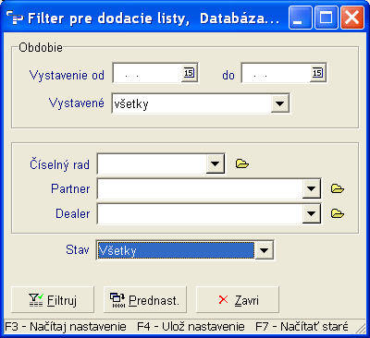
Stav :
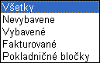

Tovary

Zápis a oprava tovaru

Pri zápise nového tovaru (alebo oprave existujúceho) môžeme okrem Základných údajov zapísať aj Ďalšie vlastnosti 1, 2 a údaje pre Distribúciu. Údaje v záložke Ďalšie vlastnosti 2 sa použijú hlavne pri tlači dokladov pre styk s obchodným partnerom (dodací list, faktúra...).

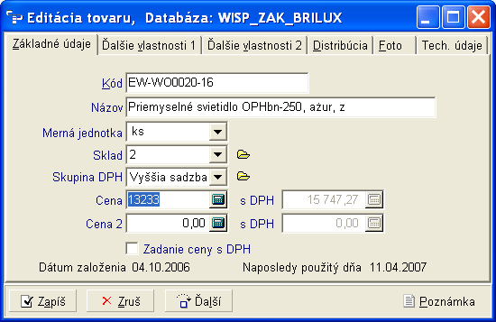

Kód tovaru – môže to byť reťazec alfa numerických znakov. Prakticky to znamená, že triedenie podľa kódu (ak použijeme iba číslice) bude 1,10,100,101,2,20.... Ak chceme skutočne používať čísla, musia mať rovnakú dĺžku a vedúce nuly. Príklad 0001, 0002, 0010, 0020, 0100, 0101...
Alternatívny kód tovaru - možnosť zadať vyhľadávací kód. Tovar sa pri výbere do dokladu hľadá podľa čísla, názvu, EAN - u, alebo tohto alternatívneho kódu. Zadanie alternatívneho kódu - za číslom tovaru. Musí sa povoliť v Parametroch.
Názov tovaru – v rovnakom sklade odporúčame nepoužívať rovnaký názov pre rôzne kódy, aj keď to program umožňuje.
Cena – je preddefinovaná základná predajná cena, ktorú nám program bude ponúkať pri výbere tohto tovaru do dokladu. Alebo z nej odvodenú cenu, ak je pre tovar alebo partnera vybraný niektorý druh zľavy.

Pomocou tlačidla sa dá každému tovaru priradiť ľubovoľný text, ktorý sa dá použiť pri tlači v rôznych dokladoch..

Upozornenie : Ak v tovare zmeníme (alebo zapíšeme novú) poznámku, musí sa zmena potvrdiť aj tlačidlom v tovare, inak sa neodpamätá..

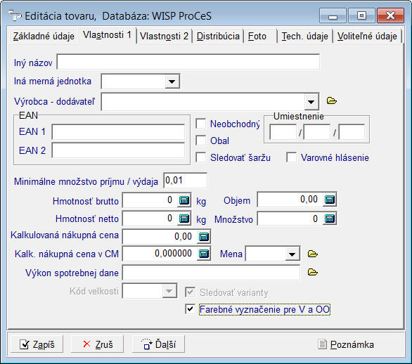

Iný názov, merná jednotka – napríklad cudzojazyčné, pre tlač faktúry v cudzom jazyku
EAN1, 2 – čiarové kódy; dajú sa využiť napr. príjme, alebo výdaji tovaru. Ak v doklade zapíšeme číslo, program najprv zistí, či existuje tovar s takým číslom EAN, a ak áno, vyberie ho do dokladu. Ak nie, potom hľadá tovar podľa čísla, prípadne podľa názvu.
Neobchodný – takto označený tovar môžeme pomocou filtra vyradiť zo zobrazenia v číselníku. Nedá sa zapísať do dokladu (je zablokovaný na použitie, bez ohľadu na to, či je na ňom stav).
Obal – tovar sa zaraďuje do obalového konta partnera.
Sledovať šaržu – na tovare sa bude sledovať číslo šarže a exspiračná doba (nedá sa použiť vo FIFO sklade).
Varovné hlásenie – po výbere tovaru do dokumentu /príjemka, výdajka, objednávka.../ sa zobrazí poznámka.
Minimálne množstvo príjmu / výdaja – hodnota určuje, aká najmenšia jednotka tovaru môže byť v programe používaná. Ak je údaj rovný hodnote jedna, znamená to, že tovar sa používa iba v celých napr. kusoch.
Umiestnenie – Pole slúži na evidenciu umiestnenia v skladových priestoroch. Podľa umiestnenia sa môže tlačiť napr. výdajka, alebo objednávka
Hmotnosť brutto – hmotnosť tovaru s obalom; používa sa pri tlači a pri výpočte hmotnosti za doklad.
Hmotnosť netto – čistá hmotnosť tovaru s obalom; používa sa pri tlači a pri výpočte poplatkov do recyklačného fondu.
Množstvo – je preddefinovaná hodnota, ktorú nám program bude ponúkať pri výbere tohto tovaru napr. do výdajky.
Kalkulovaná nákupná cena – je porovnávacia cena, ktorá sa používa pri porovnávaní príjmu resp. kalkuláciách predajných cien. Jej plnenie sa nastavuje v parametroch skladu.
Kalk. nákupná cena v CM, Mena – ako v predošlom, iba pre cudziu menu.
Výkon spotrebnej dane – v prípade, že sa na tovare sleduje spotrebná daň, pri predaji sa do faktúry (prípadne DL) pripája tento výkon.
Kód veľkosti, Sledovať varianty – polia pre užívateľov, ktorí pracujú s odevmi, obuvou, športovými potrebami a podobne, kde je nutné evidovať /a predávať/ tovar s týmito údajmi.
Farebné vyznačenie pre V a OO – toto nastavenie zvýrazní riadok s týmto tovarom vo výdajke alebo odberateľskej objednávke; slúži ako signál zvýšenej pozornosti obsluhy.

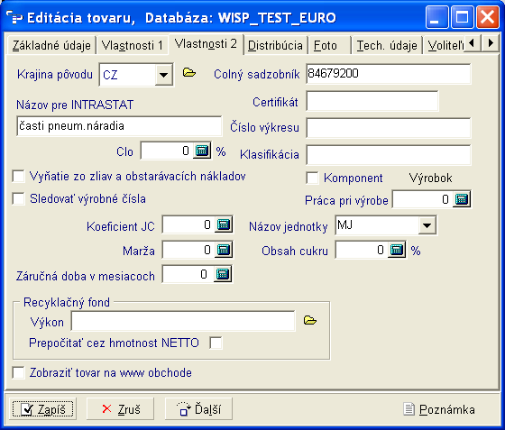

Krajina pôvodu – pre potreby tlače výkazu INTRASTAT.
Názov pre INTRASTAT – vo výkaze sumarizuje položky, ktoré majú v tomto poli zapísaný rovnaký názov. Pokiaľ v poli nie je nič zapísané, položka sa berie ako samostatný riadok do výkazu.
Colný sadzobník – pre potreby INTRASTATu
Certifikát, Číslo výkresu, Klasifikácia... – informačné údaje pre styk s partnermi (faktúra, DL).
Vyňatie zo zliav a obstarávacích nákladov – nastavenie je určené pre tie položky, na ktorých nechceme poskytovať zľavy, napr. to môžu byť obaly.
Sledovať výrobné čísla – evidencia pre potreby napr. ISO noriem.
Koeficient JC – používa sa, keď chceme tlačiť jednotkové ceny. Tovar je napr. v kusoch po 0,75 kg – zadáme koeficient 0,75.
Názov jednotky – pre uvedený príklad zadáme kg.
Obsah cukru – pre potreby tlače výkazu o obsahu cukru.
Záručná doba v mesiacoch – pre potreby tlače vo faktúrach a dodacích listov.
Komponent (pigment, zložka, časť, dielec ...) – toto pole môžeme nastaviť, ak je v Parametroch nastavený parameter Receptúra – Výrobok – Miešanie farieb. Z komponentov sa môže skladať Výrobok.
Výrobok (odtieň, set, zostava) - toto tlačidlo môžeme používať iba v prípade, ak je v Parametroch nastavený parameter Receptúra – Výrobok – Miešanie farieb. Po jeho stlačení je možné pridávať do výrobku tovary, označené ako komponenty.
Ak zadáme Prácu pri výrobe, tak pri automatickom príjme výrobku bude jeho jednotková nákupná cena zvýšená o túto sumu, t,j, bude sa skladať z nákupných cien všetkých komponentov a z ceny za prácu pri výrobe.

Recyklačný fond – ak je hodnota nastavená, do výstupného dokladu (faktúra, PB) sa dopĺňa poplatok do Recyklačného fondu.
Zobraziť tovar na www obchode – ak je prepojenie na internetový obchod.

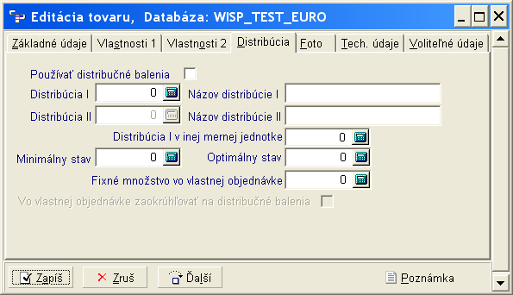

Distribúcia I, II – údaj na prepočet pri zadávaní v distribučných baleniach.

Distribúcia I v inej mernej jednotke - slúži na tlač v iných merných jednotkách.
Príklad : Tovar je zadaný v m2. Do jedného balíka sa zmestí 1.3 m2 tovaru, a súčastne je to 8 kusov. Na doklade pre odberateľa sa dajú tlačiť aj m2 zároveň s počtom v kusoch.

Minimálny, Optimálny stav – Slúžia na indikáciu poklesu stavu tovaru pod zadefinovanú hranicu, použitie aj pri tvorbe vlastných objednávok v Odbyte.

Fixné množstvo vo vlastnej objednávke – pole sa používa u tovarov, kde vo vlastných objednávkach pri ich generovaní zadávame stále údaje.

Vo vlastnej objednávke zaokrúhľovať na distribučné balenia – údaj v objednávke sa zaokrúhli na celý násobok distribučného balenia.

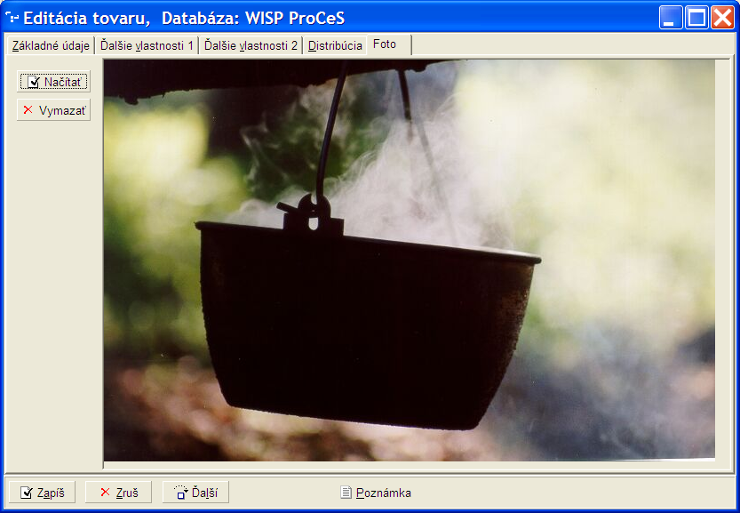
Foto – Každému tovaru môžeme priradiť (prípadne uložiť v databáze) fotografiu z ľubovoľného obrázku. Program neupravuje veľkosť obrázku. Obrázky sa (podľa nastavenia v Parametroch) ukladajú v databáze, alebo načítaju zo zadanej adresy.

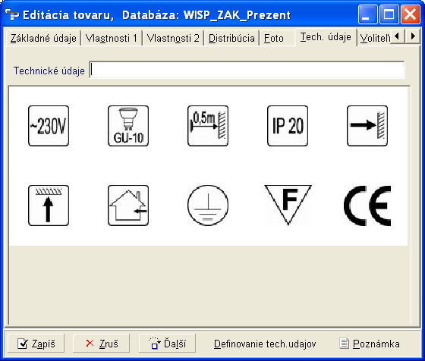
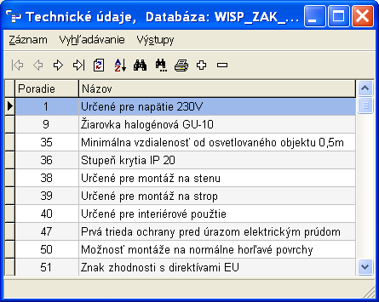
Technické údaje – slúži pre definovanie a zápis grafických značiek (napr. čistenie textílií, el. prístroje atď). Dajú sa využiť napr. pri tlači expedičných štítkov.

Voliteľné údaje – záložka slúži pre zápis vlastných informácií. Zrýchlene cez Ctrl+J.
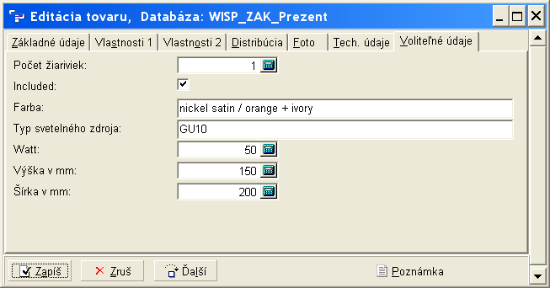

„Kópia“ tovaru

Ak chceme vytvoriť nový tovar (jeho „kartu“), ktorý sa líši od niektorého už zapísaného minimálne, iba napr. kódom, otvoríme existujúci tovar na opravu a v záložke Základné údaje stlačíme tlačidlo . Otvorí sa okno pre zápis nového tovaru. Okrem skupiny (skupín) je všetko rovnaké, ako v pôvodnom tovare. Pre zápis položky musíme, samozrejme, upraviť kód tovaru.
Pokiaľ nový tovar chceme zapisovať vo všetkých skladoch, nastavíme v parametroch Automatické kopírovanie nového tovaru do všetkých skladov.
Tak isto si nastavíme v parametroch funkciu Zmeny v tovare prenášať do všetkých skladov.

Filter tovarov

Umožňuje zobraziť, resp. nastaviť ako aktívnu iba vybranú množinu tovarov.

Upozornenie : Pri veľkom počte tovarov a nastavení niektorých podmienok sa môže výrazne predĺžiť otváranie číselníka. Konkrétne : Aj vyradené tovary, Pod minimálnym stavom a Pod optimálnym stavom. Riešenie: Nastaviť Filter otvárať ako prvý a použiť vyhľadanie vybranej množiny tovarov cez Filtruj

Tip : Na zníženie počtu zobrazovaných tovarov môžeme nastaviť Neobchodné tovary.

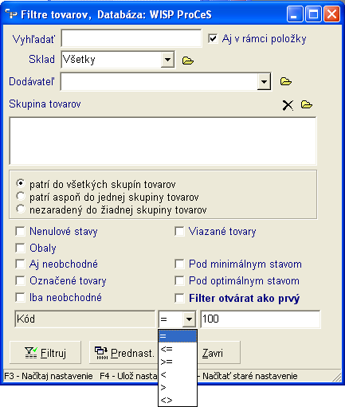

Vyhľadávanie vo filtri je rovnaké, ako vyhľadávanie pri výbere tovaru napr. vo výdajke. To znamená, že sa berie do úvahy kód, názov, alternatívny kód, EAN. Ak tovar v ktoromkoľvek z týchto polí spĺňa vyhľadávaciu podmienku, zobrazí sa v číselníku.

Podmienka vo filtri

Platí súčasne s ostatnými podmienkami a vykonáva sa vždy pre stĺpec, na ktorom je nastavené triedenie

Pri reťazcoch sa podmienka testuje kdekoľvek v celom reťazci – napr. sa vyberú všetky kódy, v ktorých je reťazec „100“. Čiže aj 10099873 a aj ABC98210014. Berie sa do úvahy aj dia-kritika a veľké a malé písmená. Niektoré polia /ktoré sa vytvárajú matematickým výpočtom napr. okamžitý stav tovaru/ sa podľa výberovej podmienky filtrovať nedajú. Program na to upozorní.

Služby v číselníku tovarov

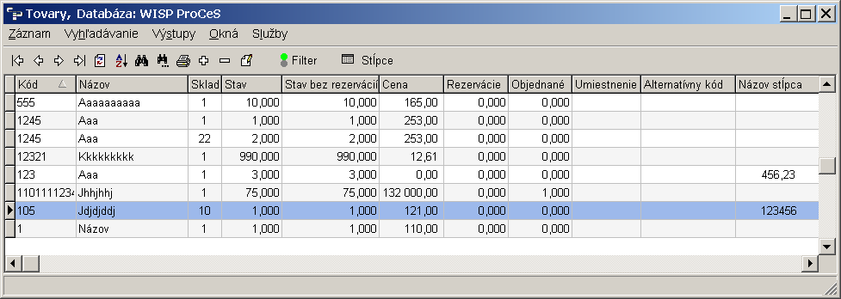

Farby tovarov

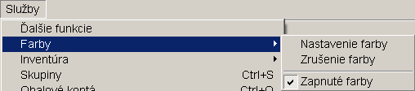
Okrem označenia si môžeme trvalo zvýrazniť jednotlivé riadky číselníka tovarov farebne. Musíme mať Zapnuté farby a pomocou Nastavenia farby si aktuálny riadok farebne označíme.

Inventúra

Inventúrny výdaj

Služba slúži na rýchly výdaj celého skladu, alebo zadefinovanej skupiny tovarov. Pre potreby inventúry odporúčame použiť samostatný pohyb. Pre sprehľadnenie a zjednodušenie práce sa dá zadať počet riadkov výdajky. Program potom vytvorí výdajky so zadaným počtom riadkov. Ak nastavíme Neobmedzený počet riadkov, vytvorí sa jedna výdajka, v ktorej budú všetky vydané tovary.

Podľa fyzickej inventúry urobíme ručný príjem tovarov – opäť odporúčame zadať špeciálny pohyb pre túto operáciu. Dátum príjemky (alebo príjemiek) nastavíme na rovnaký, ako bol dátum inventúrneho výdaja.

Inventúrny rozdiel dostaneme spustením Porovnávacieho protokolu.

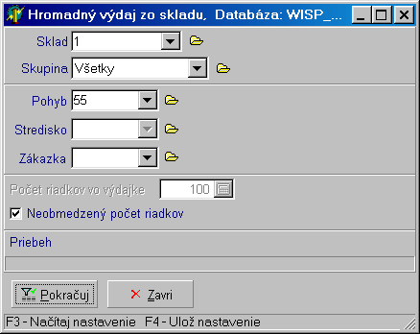

Porovnávací protokol

Zadáme dátum, v ktorom sa robil inventúrny výdaj a prijali sa reálne stavy tovarov nazad príjmom. Zadáme pohyby pre tieto operácie. Zostava Inventúrny protokol nám vypíše rozdiely medzi týmito operáciami.

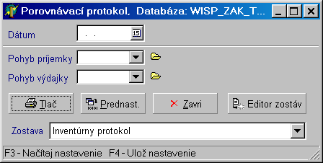

Skupiny

Klávesom Ctrl + S si môžeme tovar priradiť do skupín. Otvorí sa nám okno skupín kde štandardným postupom, popísaným v spoločnej príručke môžeme tovaru priradiť jednotlivé skupiny. Do skupín si viac tovarov naraz môžeme priradiť aj pomocou označenia riadkov (Ctrl + Ins) číselníka tovarov. Ak chceme zistiť, ktoré tovary nemajú priradenú skupinu, môžeme si vo Filtri tovarov vybrať v poli Skupina – Bez skupiny.
Označenie skupiny – ak nastavíme toto pole, v zostave Ponuky – cenníky bude tlačiť iba tovary z takto označených skupín a do nadpisu dá názov skupiny.
Marža – ak je v tomto poli zadaná nejaká hodnota, pri príjme tovaru z tejto skupiny program ponúka prepočet jeho predajnej ceny z nákupnej o zadanú hodnotu.

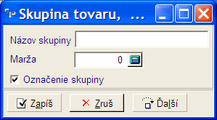

Obalové kontá

Klávesom Ctrl + O si môžeme pre tovar, ktorý je označený ako obal, zobraziť saldokonto tohto obalu u všetkých partnerov, ktorí ho dodali, alebo odobrali.

Ak má partner záporné obalové konto a vo výdajke obal prijímame mínusom (partner ho vracia) – program nás na to upozorní.

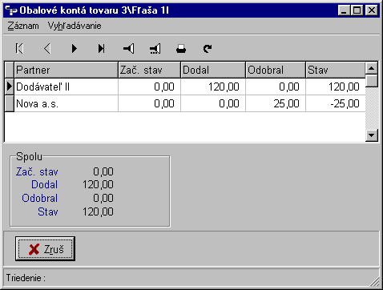

História ceny

Kláves Ctrl + H zobrazí pre tovar históriu zmien jeho všetkých základných predajných cien.

Viazané tovary

Viazaný tovar Ctrl + V ukazuje, aký tovar (prípadne aké tovary) sa bude vydávať, alebo prijímať s vybraným tovarom a v akom množstve. V príklade sa s každým vydaným tovarom vydá zároveň aj jeho viazaný tovar – jedna fľaša.

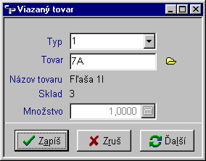

Ceny v cudzích menách

Pre každý tovar môžeme zapísať aj ceny v ľubovoľnej zahraničnej mene a pri zahraničnej faktúre, resp. výdajke bude tovar vydávaný v týchto cenách, podľa príslušnej meny. Pre špeciálne prípady môžeme požiť aj hodnotu „Cena 2“.

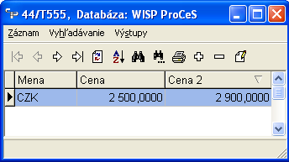

Nákupné ceny

Nákupné ceny - priemerné

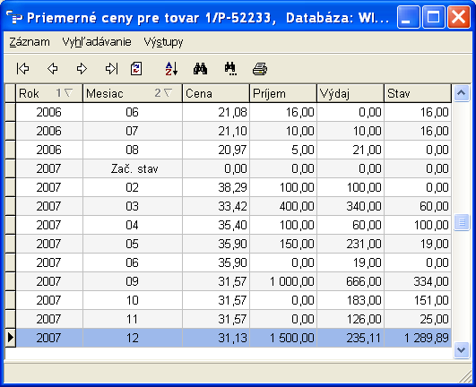

Zobrazia sa nákupne ceny – Ctrl + N. Pre tovar, ktorý je v sklade s priemernými cenami, sa zobrazí okrem priemernej ceny aj prijaté a vydané množstvo v každom mesiaci. Odporúčané triedenie podľa poľa Rok.

Nákupné ceny – FIFO

Pre FIFO ceny sa zobrazia všetky ceny s aktuálnym stavom v príslušnej nákupnej FIFO cene, špecifikáciou, ak sa pri cene zadala a dodávateľom a zákazkou z príjemky.

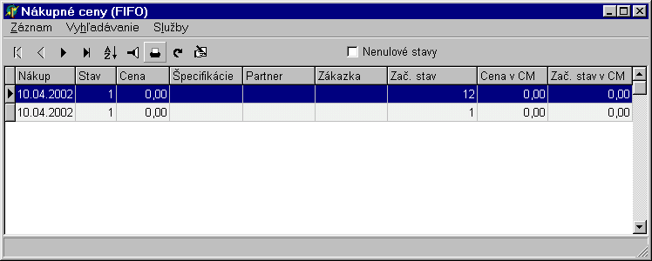
Pri vytváraní výdajky program automaticky delí množstvo vybraného tovaru na viac riadkov, ak to FIFO spôsob výberu zo skladu vyžaduje. Pri tlači faktúry a dodacieho listu sa budú takto rozdelené riadky tlačiť v jednom riadku, ak je v Odbyte nastavený parameter Zlúčenie rozdelených riadkov pri tlači. Program ich spočíta a vytlačí ako jeden riadok. Toto platí iba za predpokladu, že rovnaké riadky vo výdajke nasledujú za sebou, a nie sú v doklade „rozhádzané“.

Špecifikácia

Zobrazí sa, ak je nastavené na tovare sledovanie šarže a jej dátumu ukončenia platnosti (exspirácia). Pri výbere z exspirácií do riadku výdajky si môžeme nastaviť pole Nenulové stavy. Potom sa nám zobrazujú iba šarže s nenulovým stavom.

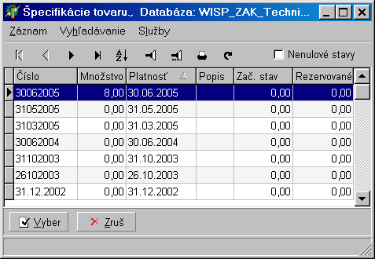

Rezervácie

Zobrazí sa číselník všetkých objednávok, v ktorých sa tento tovar vyskytuje - (Ctrl + R).

Predajné ceny a zľavy

Ak chceme používať niektorý druh cien a zliav (Ctrl + C), musia byť povolené v Parametroch.

Akciové ceny

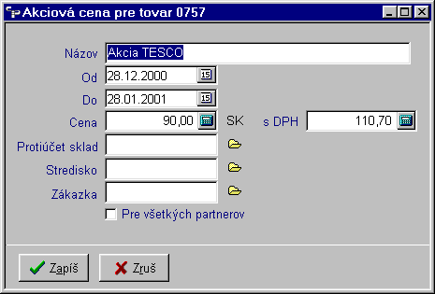

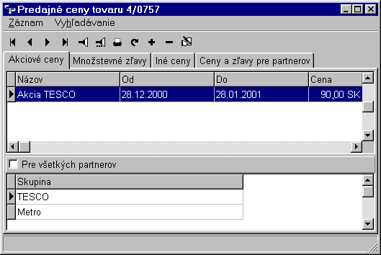

V tomto príklade sa bude takto vytvorená akciová cena zapisovať do výdajky pre partnerov zo skupiny TESCO a Metro vo vybranom období. Toto platí iba v prípade, ak v Parametroch má akciová cena nastavenú vyššiu prioritu, ako nejaká iná cena pre vybraných partnerov.

Upozornenie : Ak sú zadané viaceré akcie „Pre všetkých partnerov“, ktoré sa prekrývajú v rovnakom čase, program vyberie prvú cenu v poradí.

Množstevné zľavy

Ak v riadku výdajky množstvo presiahne hodnotu množstva nastavenú v Množstevnej zľave, program uplatní nastavenú hodnotu zľavy.

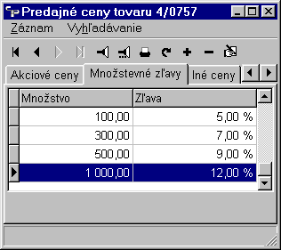

Pevné ceny

Môžeme ich používať všeobecne, alebo pre vybranú skupinu partnerov. Vybrať sa dajú v tabuľke Prepočtu predajnej ceny v poli Cena vo výdajke, alebo automaticky podľa tabuľky priorít pre zadanú skupinu partnerov.

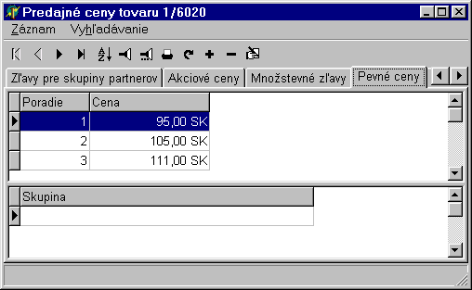

Zľavy a ceny pre partnerov

Zadávajú sa tu zľavy na tovar pre vybraného partnera a tiež pevné ceny pre tohto partnera. Okrem toho je tu možnosť zadať aj osobitný kód tovaru na ktoréhokoľvek obchodného partnera, ak to je z nejakých dôvodov potrebné. Tento kód sa potom môže zobraziť v dodacom liste a faktúre. Kód „S“ v neoznačenom stĺpci číselníka zliav znamená, že tovaru bola priradená zľava v Cenníku partnera cez zľavu na Skupinu tovarov a takúto položku môžeme meniť a rušiť iba v Cenníku partnera

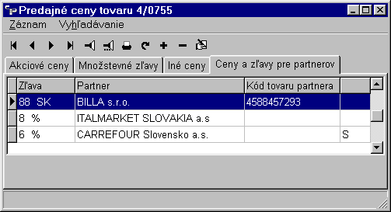

Pre niektorých partnerov sa na konkrétny tovar zadať aj prirážka („rabat“) k priemernej (poslednej / kalkulovanej ) nákupnej cene. Táto cena má prednosť pred percentuálnou zľavou, alebo pevnou cenou, ak tieto doplníme v cenníku partnera.

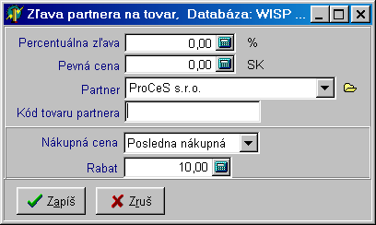

Prirážka na mernú jednotku pre skupinu partnerov

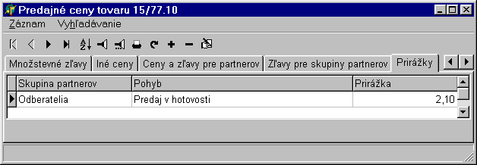

Pri výdaji sa k cene tovaru pripočíta prirážka vtedy, ak je vo výdajke zadaný príslušný pohyb a partner.
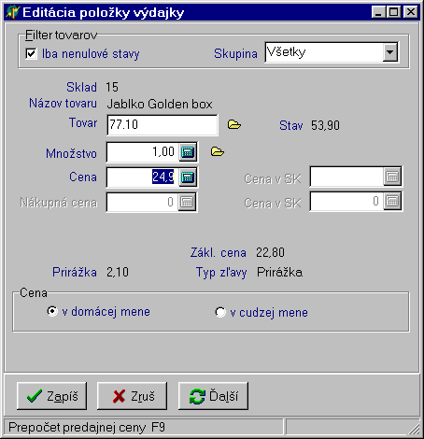

Prepočet základnej predajnej ceny v „tovare“.

Pomocou Ctrl + D si môžeme otvoriť okno na prepočet základnej predajnej ceny. Vstupná cena na prepočet je aktuálna (pôvodná) predajná cena. Novú cenu môžeme zapísať priamo, alebo percentuálnym prepočtom (prirážka). Ak označíme Zadávanie ceny s DPH a zadáme ju, program vypočíta cenu bez DPH.

Výrobné čísla.

Ctrl + A nám zobrazí všetky výrobné čísla aktuálneho tovaru, ktoré sú zapísané v príjemkách a výdajkách. Výrobné čísla v tomto číselníku sa dajú filtrovať.
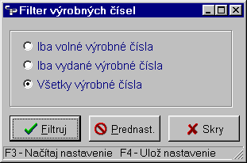

Detaily tovaru.

Ctrl + L zobrazí lištu pod číselníkom tovarov, kde sa pre tovar, na ktorom je nastavený kurzor, zobrazia niektoré údaje, napr. posledná, priemerná a kalkulovaná nákupná cena, balenia, marža /ak je zobrazenie povolené/, DPH a dodávateľ.

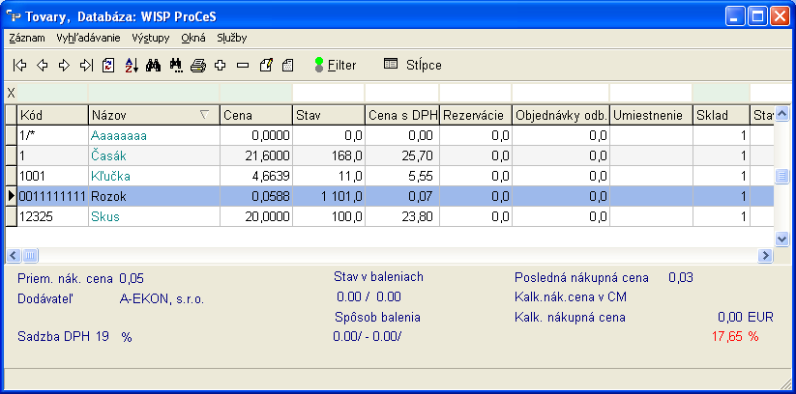

Pohyby tovaru.

Ctrl + B nám zobrazí číselník všetkých pohybov aktuálneho tovaru, ktoré sú zapísané v príjemkách a výdajkách, ako aj ceny a partnerov. Na každej položke tohto číselníka sa môžeme pozrieť na celý doklad pomocou Ctrl + P.

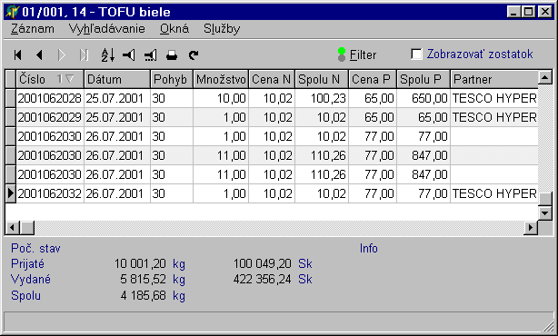

Ak si nastavíme pole Zobrazovať zostatok, tak sa na každom riadku je v stĺpci Stav zobrazený aktuálny stav tovaru na sklade k dátumu v tomto riadku.

Upozornenie

Pri veľkom počte pohybov tovaru ( >500 ) neodporúčame nastavovať pole Zobrazovať zostatok, lebo zobrazenie číselníka pohybov môže trvať aj niekoľko minút.

Filter pohybov tovaru.

V pohyboch si môžeme pomocou filtra vybrať iba príjemky, alebo výdajky, iba pohyby pre určitého partnera, prípadne obdobie, v ktorom boli doklady vystavené.

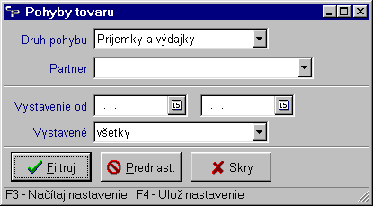

Objednávky tovaru.

Ctrl + W nám zobrazí číselník všetkých objednávok aktuálneho tovaru, ktoré sú zapísané v odberateľských, alebo vlastných objednávkach, ako aj ceny a partnerov.

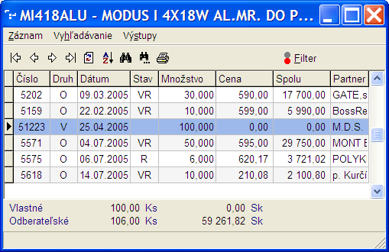

Filter objednávok tovaru.

V objednávkach si môžeme pomocou filtra vybrať iba odberateľské, alebo vlastné, iba pre určitého partnera, prípadne obdobie, v ktorom boli objednávky zapísané.

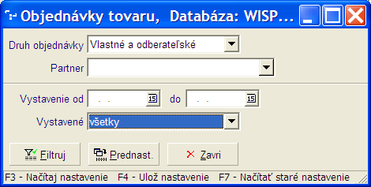

Zaradenie do skupín podľa dodávateľa.

Touto službou, alebo pomocou Ctrl + Z si môžeme do skupiny priradiť všetky tovary, ktoré majú v poli Výrobca – dodávateľ zapísaného vybraného partnera, tzn. musíme vybrať takého partnera.

Hromadný prepočet predajných cien.

Po prepočte sa zobrazí protokol so zmenenými cenami. Zmeny musíme ešte potvrdiť. Funkcia je prístupná iba pre užívateľa s prístupovými právami – Špeciálne. Zaokrúhlenie predajnej ceny je možné na jednotky, desatiny a aj na celé centy (0,01). Zaokrúliť možno cenu s DPH (pre maloobchod) alebo bez DPH (veľkoobchod). Úpravy sa robia pre základné predajné ceny, alebo pre predajné ceny 2, alebo iba pre cenníky partnerov. Ak vyberieme číslo príjemky, zmeny cien sa budú týkať iba tovarov, prijatých touto príjemkou.

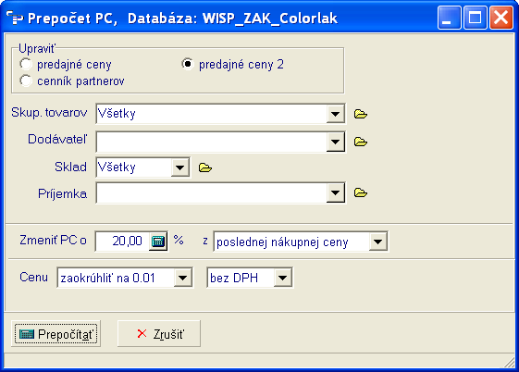

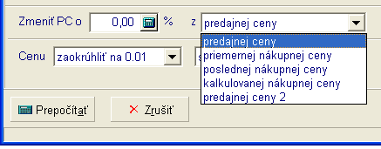
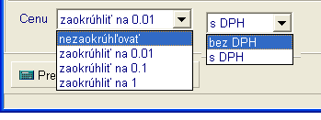

TIP : Ak chceme vynulovať predajnú cenu, dáme do poľa Zmeniť PC o hodnotu -100 % z predajnej ceny.

Použitie tovaru.

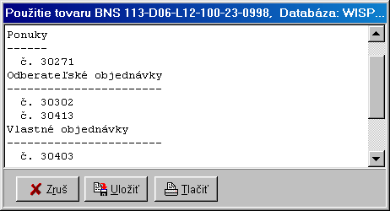

Služba (Ctrl + U) nám zobrazí všetky doklady (príjemky, výdajky, objednávky, ponuky), v ktorých bol daný tovar použitý.

Neobchodné tovary.

Touto službou (Ctrl + Y) si môžeme označiť všetky nepoužité (v zadanom období) tovary a potom ich nezobrazovať vhodným nastavením Filtra tovarov. Pri veľkom počte tovarov v číselníku (rádovo desiatky až stovky tisíc) a malom počte skutočne použitých tovarov sa dosiahne výrazné zrýchlenie práce.

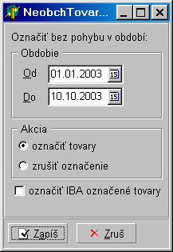

Voliteľné údaje v tovare.

Ak chceme do tovarov zadávať údaje, ktoré nie sú v položkách tovaru, môžeme si potrebné položky doplniť a potom zadávať pomocou tejto služby (Ctrl + J) alebo pri oprave tovaru v príslušnej záložke.

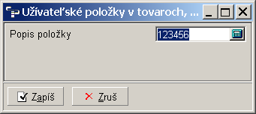

Pomocou tlačidla si môžeme voliteľnú položku zaradiť do číselníka, kde ju potom môžeme používať ako ostatné stĺpce číselníka tovarov.

Zápis voliteľných údajov.

Voliteľné údaje sa zadávajú v Parametroch modulu sklad. Pole Názov sa používa ako názov stĺpca, ak je pole vybraté ako stĺpec do číselníka. Pole Dlhý názov sa používa pri zadávaní hodnoty voliteľného údaja pre konkrétny tovar. Typ poľa /Celé číslo, Desatinné, text, Dátum/ určuje, v akom tvare sa bude voliteľný údaj zapisovať a nemôže sa opravovať.

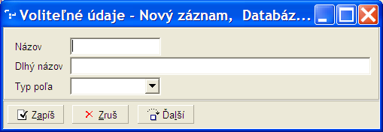

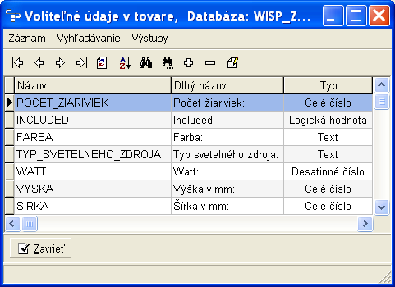

Priemerná doba na sklade.

Táto funkcia nám vypočíta, koľko dní v zadanom období bol na sklade priemerne vybraný tovar. V zobrazenom príklade bol počas posledných troch mesiacov tovar na sklade 51 dní. To znamená, že toto obdobie uplynulo od dátumu príjmu po dátum predaja. Čím je číslo menšie, tým je obrátkovosť tovaru vyššia.

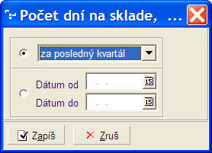

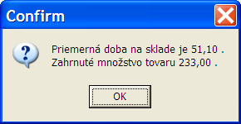

Označenie tovarov, zaradenie označených do skupiny, zrušenie označenia.

Pomocou Ctrl + Ins si môžeme označiť ľubovoľné množstvo tovarov. V Službách si označené tovary môžeme naraz zapísať do jednej (prípadne do viacerých) Skupín a označenie zrušiť.
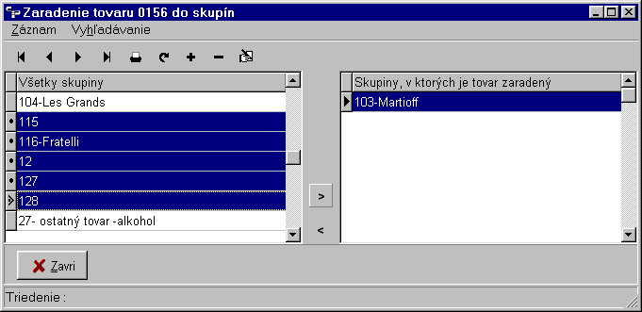

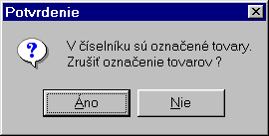
Vždy, keď odchádzame z číselníka tovarov a zostali v ňom označené tovary, program nám dá možnosť označenie zrušiť, alebo ponechať pre neskoršie použitie.

Upozornenie : Všetky označenia sú globálne platné pre každého užívateľa programu. Preto v prípade, že chceme zapisovať do skupín pomocou označenia, mali by sme najskôr použiť (pred začatím označovanie) funkciu programu „Odznač všetky“.

Marža a rabat na tovare.

Zobrazenie (Ctrl + M) marže a rabatu pre rôzne typy nákupnej ceny tovaru voči predajnej cene. Marža nám ukazuje naše obchodné cenové rozpätie, naproti tomu rabat ukazuje, akú môžeme dať MAXIMÁLNU zľavu v percentách z PREDAJNEJ ceny, aby sme sa nedostali pod nákupnú cenu. Pre pohľad na zmenu marže a rabatu pre inú predajnú cenu sa dá táto zadať. Pozor - skutočná predajná cena sa nemení. (KNC - kalkulovaná nákupná cena).

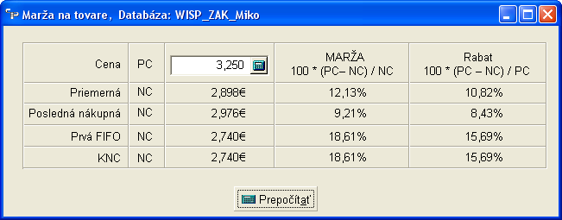

Výstupy tovarov

Cenovka

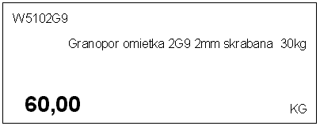Tlač cenovky sa robí pre vybraný tovar. V uvedenom príklade je zobrazená tlač iba štyroch údajov o tovare, môžeme tam (pomocou Editora zostáv) doplniť všetky potrebné informácie.

Cenovka s JC

Tlač cenovky sa robí pre vybraný tovar. V uvedenom príklade je zobrazená tlač tovaru s jednotkou v kusoch, ale s jednotkovou cenou v kg.

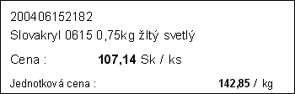

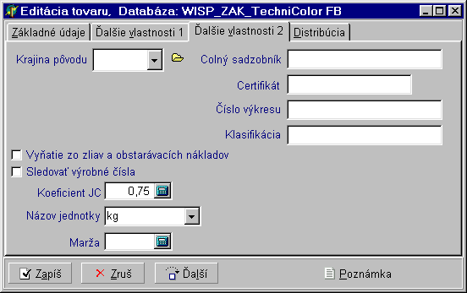

Cenovka s EAN

Táto cenovka sa tlačí pre všetky tovary, ktoré sú zobrazené v číselníku (vyfiltrované). Ak chceme vytlačiť iba jednu (alebo niekoľko) cenovku, označíme si príslušný tovar (Ctrl + Ins), vo filtri si nastavíme Označené tovary a až potom dáme tlačiť zostavu Cenovka s EAN.

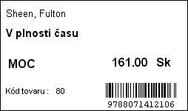

Objednávky tovarov

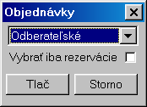
Zostava zobrazí rozpis nevybavených objednávok pre tovar, na ktorom je nastavený kurzor. Môžeme si vybrať medzi vlastnými, resp. odberateľskými objednávkami, v druhom prípade si môžeme vybrať iba rezervácie.

Zoznam označených tovarov

V tejto zostave sa zobrazia iba označené tovary.

Zoznam DUAL_DPH

V tejto zostave sa zobrazia všetky zobrazené (vyfiltrované) tovary so základnou cenou a s duálnou cenou. Do zostavy sa dajú vybrať (pri editácií) aj užívateľské polia.

Výstupy

V tejto časti sú stručne popísané všetky zostavy, ktoré sa dodávajú s programom pri základnej inštalácií. Nie sú tu popísané špeciálne zostavy urobené na objednávku, a samozrejme ani zostavy, ktoré si vytvorili pre svoje potreby jednotliví užívatelia programu WISP.

Doklady

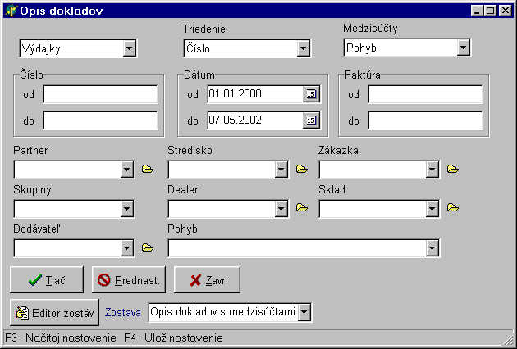

Tento výstup nám umožňuje tlačiť opisy príjemiek, alebo výdajok, a to za zvolene obdobie podľa zadaných kritérií. Ak si vyberieme niektorú možnosť z poľa Medzisúčty, program nám v zostavy Opis dokladov s medzisúčtami urobí čiastočné súčty podľa vybranej možnosti (sklad, stredisko, pohyb, dealer, zákazka, partner) . V zobrazenom príklade budú urobené súčty všetkých výdajok podľa jednotlivých pohybov.

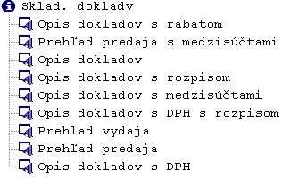
Opis dokladov – základná zostava s nákupnou a predajnou cenou bez DPH.
Opis dokladov s DPH – ako predchádzajúca, s vyčíslením DPH a sumou s DPH.
Opis dokladov s rozpisom – každý doklad je rozpísaný po položkách.
Opis dokladov s DPH s rozpisom – každý doklad je rozpísaný po položkách a predajná cena je rozčlenená na základ a daň.
Opis dokladov s rabatom – rozdiel medzi nákupom a predajom, aj v percentách.
Prehľad predaja - rozpíše každý doklad na základ a daň vo všetkých sadzbách DPH a vyčísli nám rabat na každom doklade.
Prehľad predaja s medzisúčtami - rozpíše každý doklad na základ a daň vo všetkých sadzbách DPH a vyčísli nám rabat na každom doklade a urobí medzisúčty podľa vybranej možnosti v poli Medzisúčty.
Prehľad výdaja - rozpíše každý doklad v predajnej cene na základ, DPH a spolu.

Obraty tovarov

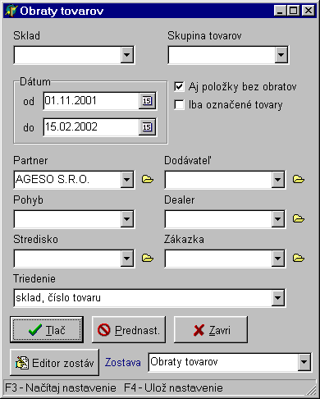

Zostava nám urobí obratovku tovarov za vybrané obdobie s počiatočnými stavmi, príjmami, výdajmi a konečnými stavmi. Pre priemerné ceny je dobré ju robiť až po uzávierke mesiaca

Číselník tovarov, Inventúra

Zostava Číselník tovarov nám zobrazí stav tovarov na sklade v nákupných cenách k zadanému dátumu (do). Pre priemerné ceny sa vyberá platná cena k mesiacu v zadanom dátume. Pole Dodávateľ je pole pre výber podľa hodnoty Výrobca – dodávateľ, ktorá sa zapisuje v tovarovej karte, v záložke Ďalšie vlastnosti 1.

Pri FIFO cenách sa jednotková nákupná cena nezobrazuje.

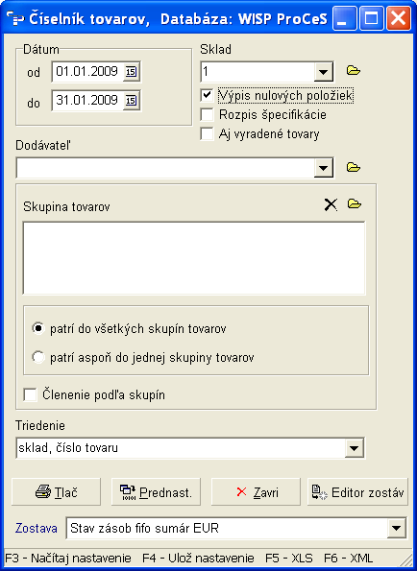

Zostava Číselník tovarov s rozpisom nám zobrazí stav tovarov na sklade v nákupných cenách aj po jednotlivých FIFO cenách alebo šaržiach.

Zostava Inventúrny zoznam ponúka stĺpce pre doplnenie údajov o prebytkoch a mankách jednotlivých tovarov. Stav skladu potom môžeme vyrovnať skladovými dokladmi (príjemka, výdajka) s príslušnými pohybmi. Pri FIFO cenách sa jednotková nákupná cena nezobrazuje.

Upozornenie : Pri veľkých databázach prepočítanie k dátumu môže trvať pomerne dlho. Preto, ak potrebujeme zostavu k aktuálnemu dátumu, je výhodnejšie (a rýchlejšie) použiť výstup Číselník tovarov – aktuálny.

Číselník tovarov – aktuálny.

Zostava, rovnaká, ako predchádzajúca, ale vždy sa počíta k aktuálnemu dátumu. Pri väčších databázach výrazné zrýchlenie.

Pohyby tovarov

Zostava Pohyby tovarov nám vypíše všetky doklady, v ktorých sa vybrané tovary (tovar) vyskytoval v nastavenom období. Zobrazí sa aj rozdiel medzi predajom a nákupom a aj v percentách. Pre túto zostavu (a aj nasledujúcu) musí byť nastavené triedenie sklad, číslo tovaru. Ak nastavíme pole Kumulovať, robia sa kumulatívne súčty za strediská, alebo zákazky.

Zostava Pohyby tovarov sumárne nevypíše doklady, ale zobrazí len sumár pohybov za jednotlivé tovary v zadanom období.

Zostava Pohyby tovarov – vyskladnil nám vytlačí sumárne hodnoty po jednotlivých druhoch tovarov a podľa poľa Vyskladnil vo výdajke (v príjemke je to pole Naskladnil). Pre túto zostavu (a aj nasledujúcu) musí byť nastavené triedenie vyskladnil, sklad, číslo tovaru.

Zostava Pohyby tovarov sum – vyskladnil robí to isté, ako predošlá, ale iba sumárne hodnoty podľa Vyskladnil.

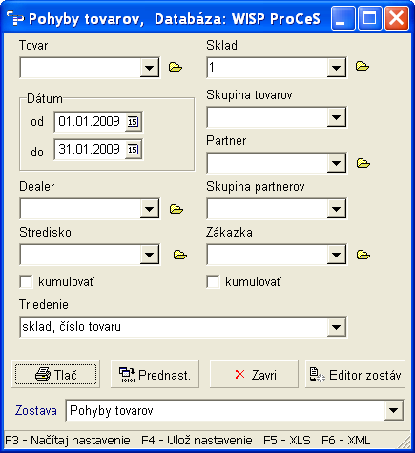

Máloobrátkové tovary

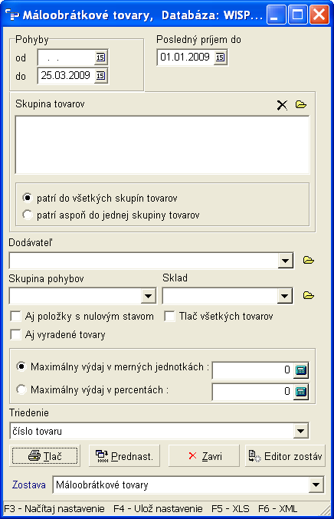

Zostava slúži na zobrazenie tovarov so žiadnym, alebo zadaným množstvom pohybov v určenom období. Zobrazí sumár takýchto položiek v nákupných a predajných cenách.

Pohyby – obdobie, v ktorom zisťujeme obraty tovaru. Dátumom od môžeme zaradiť do výberu tovary, ktoré mali do tohoto dátumu určitý pohyb, ale potom už prestal ich odbyt (technologické zmeny, módne trendy atď.). Bežne môžeme zadáť celé obdobie od poslednej uzávierky.
Posledný príjem do – eliminujeme napr. nové tovary, ktoré sa naskladňujú, ale zatiaľ nemali výdaje. Bežne nevyplňujeme.

Maximálny výdaj v merných jednotkách – zaradí do výberu aj tovary, kroré mali určitý počet pohybov v danom období, ale z celkového počtu ide o malé obraty. Pozor, pole treba pred zadaním označiť. Bežne zadáme hodnotu 0.

Maximálny výdaj v percentách – zaradí do výberu tovary, ktorých percentuálny výdaj v danom období k celkovému množstvu na sklade je menší ako zadané percento. Pozor, pole treba tiež označiť. Bežne zadáme hodnotu 0.

Aj položky s nulovým stavom – nastavenie znamená to, že sa zobrazia aj položky, ktoré majú nulový stav na sklade, ale spĺňajú podmienku minimálneho výdaja.

Tlač všetkých tovarov – zaradí do zostavy aj tovary s nulovým stavom a bez pohybov v zadanom období.

Vyradené tovary – zaradí do zostavy aj tie tovary, ktoré sú označené ako vyradené, ale spĺňajú zadané podmienky.

Štandartne dodaný výstup : Máloobrátkové tovary.

Výpadky tovarov

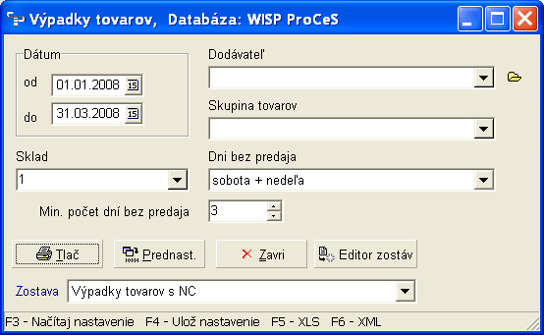

Táto zostava vyberie v zadanom období všetky tovary, ktorých stav bol v niektorých dňoch tohto obdobia nulový t.j. neboli na sklade. Z ostatných dní, keď bol tovar na sklade, vypočíta priemerný denný predaj a zobrazí informačný výpadok predaja v zadanom období. Zostava slúži ako informácia pre zásobovača, prípadne dodávateľa. Podmienka Min. počet dní predaja zahrnie do zostavy iba tie tovary, ktoré boli nulové väčší počet dní, ako je zadaný v tejto podmienke.

Objednávky tovarov

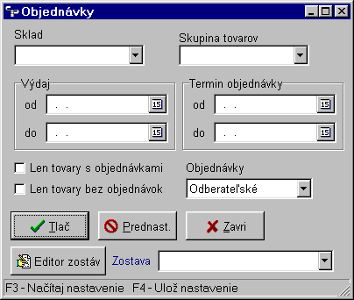

Obalové konta

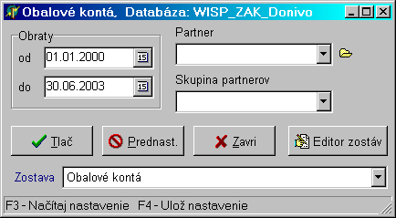

Skladové štatistiky

Zostava robí štatistiky predaja za zadané obdobie podľa sortimentu alebo odberateľov, prípadne stredísk alebo zákaziek. Ak chceme v tejto zostave rozpis aj pre jednotlivých podriadených partnerov, musíme v triedení nastaviť Nadradený a vybrať zostavu Štatistika predaja – nadr., alebo inú, z nej odvodenú. Členenie musí byť samozrejme nastavené na poli Odberatelia.
Ak chceme využiť možnosť Len prvých xx položiek, musíme použiť zostavu Štatistika predaja 3.

Zostavu môžeme robiť aj za vybrané tovary. Tovary si môžeme vybrať pomocou viacnásob-ného výberu, popísaného v príručke Základné informácie.

Štandartne dodávané zostavy : Štatistika predaja – nadr., Štatistika predaja, Štatistika predaja 3.

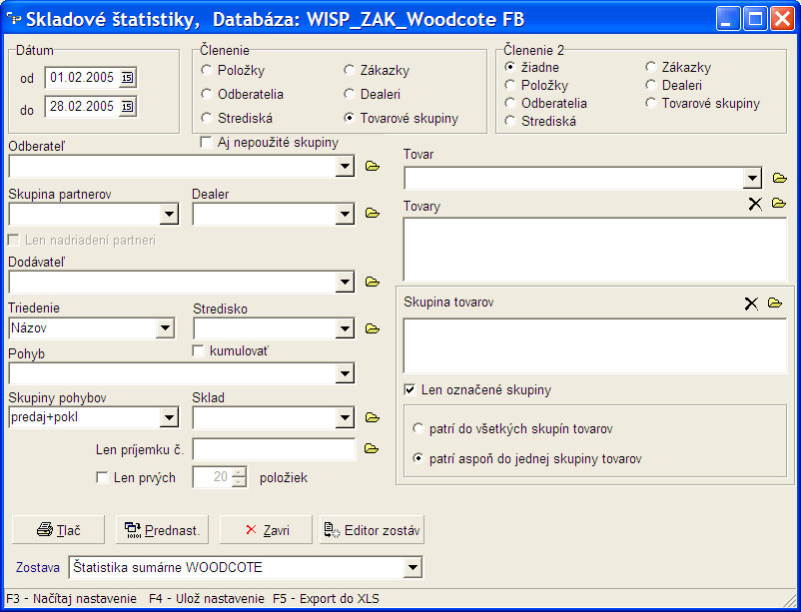

Štatistika – obsah cukru
Keď chceme vytvoriť zostavu Štatistika – obsah cukru, je potrebné nastaviť členenie podľa nižšie zobrazeného obrázku. Teda Členenie: Tovarové skupiny a Členenie 2: Položky.
Tovarové skupiny, ktoré sa týkajú zostavy, treba premenovať tak, že na začiatok názvu dáte medzeru, tým sa zaradia ako prvé a program nebude zobrazovať aj nežiadúce skupiny

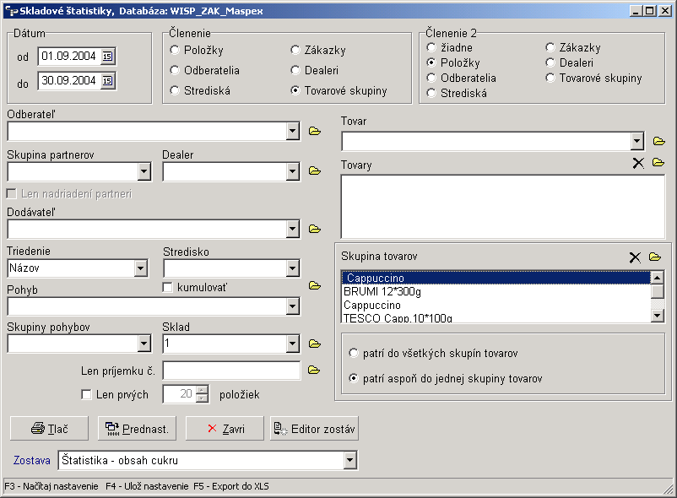

Expirácia za obdobie

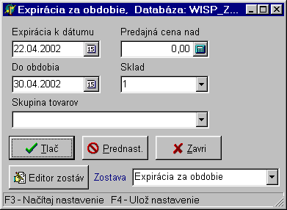

Cenníky, ponukové listy

Ak chceme tlačiť v tejto zostave zľavy a akciové ceny priradené partnerovi, môžeme tak urobiť výberom tohto Partnera.

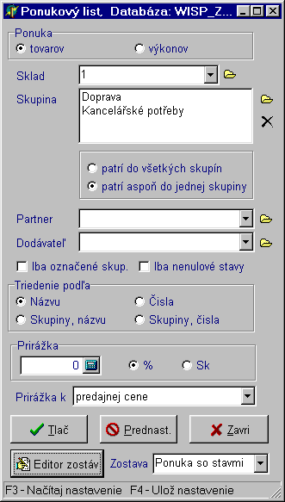
Tlač môžeme rozdeliť aj podľa jednotlivých skupín, ktoré si vyberieme. Môžeme si vybrať viac skupín naraz. Výber skupín zrušíme tlačidlom . Ak nie sú vybraté žiadne skupiny, program tlačí podľa všetkých skupín. Môžeme si nastaviť, či chceme vybrať tovary, ktoré patria do všetkých vybraných skupín, alebo aspoň do jednej z nich. Ak chceme tlačiť iba tie, ktoré majú v číselníku skupín označenie V cenníku tlačiť, musíme nastaviť pole Iba označené.

Štandartne dodávané zostavy :

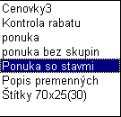
Ponuka, Ponuka bez skupín, Cenník, Štítky - tlač cenoviek.

Kontrola rabatu - porovnáva predajnú cenu s nákupnou - kontrola pred tlačou cenníka. Pri tejto zostave musí byť v poli Prirážka k vybratá nákupná, alebo posledná FIFO cena

Kontrola rabatu < 15% - vytlačí iba tie položky, ktoré majú rabat pod 15%. Zostava pri veľkom počte tovarov môže trvať pomerne dlho.

Štatistika za obdobia

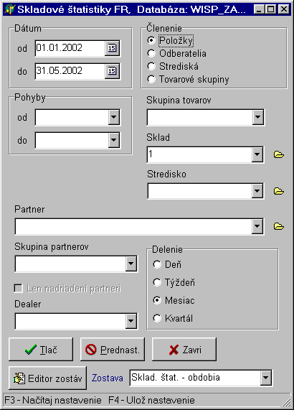

Zostava robí štatistiky predaja po zadaných obdobiach podľa sortimentu alebo odberateľov, prípadne stredísk alebo tovarových skupín.

Akciové predaje

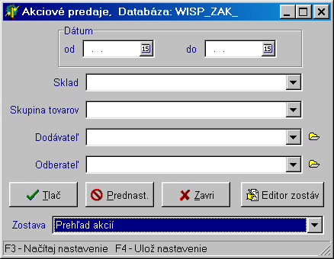

Zostava vytlačí a spočíta všetky akcie v zadanom období za jednotlivé tovary, pričom urobí v rámci tovaru sumáre aj po partneroch a aj za jednotlivé akcie.

Štatistika predaja

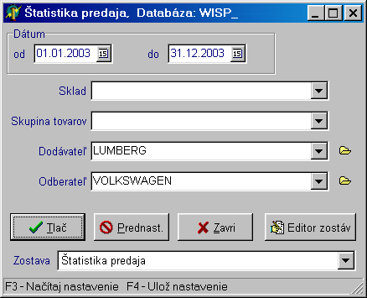

Zostava slúži na odhad zásob a zhodnotenie úspešnosti akciového predaja na základe predajov v zadanom období.

Význam jednotlivých stĺpcov vo výstupe :

Priemer za deň bez akcií – priemerný predaj tovaru v MJ za deň v zadanom období.

Zásoba v dňoch s akciami – hodnota udáva, na koľko dní vystačí objem tovaru na sklade. Je vypočítaná z predaja v zadanom období, vrátane akcií.

Zásoba v dňoch bez akcií – to isté, ale do výpočtu nie sú zahrnuté akciové predaje

Stav skladu v kartónoch – aktuálny stav

Obrat – akcie, bez akcií, celkom – predaj v mene iba za akcie, bez akcií a spolu.

Zmeny skladových dokladov

Ak máme v parametroch (Ďalšie nastavenia) nastavené Sledovať zmeny skladových dokladov, program si zapamätá všetky zmeny, ktoré sa robili s výdajkami a príjemkami. Na výstupnej zostave potom môžeme zistiť, kto menil cenu, množstvo, alebo mazal doklady, ako aj presný čas operácie a cez IP adresu aj počítač, na ktorom sa uvedené operácie robili.

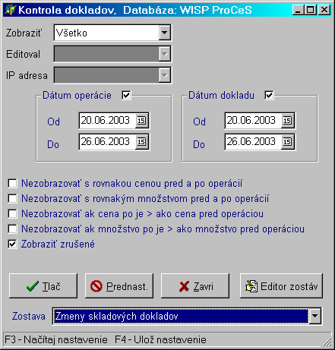

Služby

Výrobné čísla

Služba slúži na vyhľadanie príjemky podľa výrobného čísla, prípadne podľa ďalších kritérií. Môže sa použiť aj na hľadanie v zálohách z predchádzajúcich rokov.

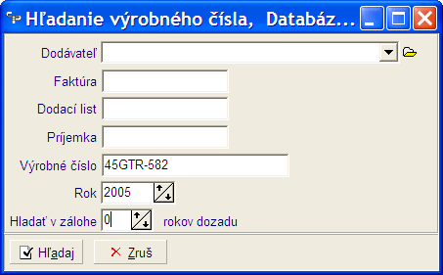

Výsledkom hľadanie je zapísané číslo príjemky a dodacieho listu (ak je v príjemke zapísaný)

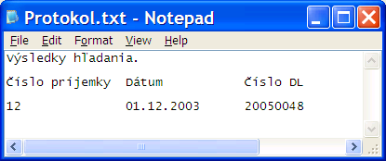

Parametre

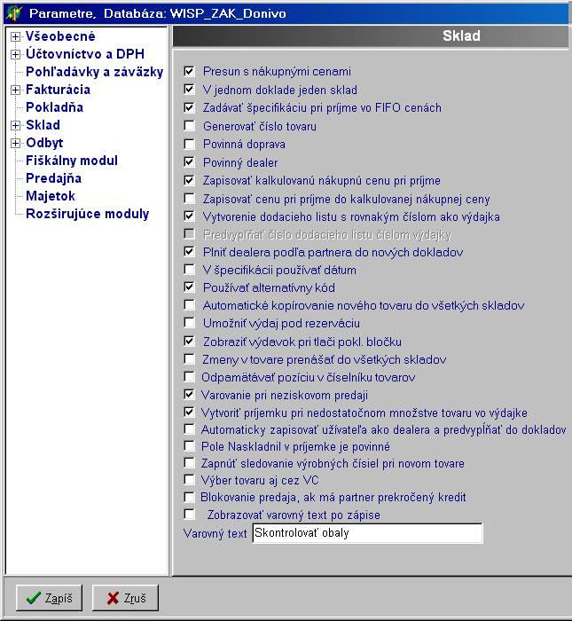

Presun s nákupnými cenami – Pri nastavení tejto voľby budú u tovarov v príjemke z presunu nákupné ceny také isté, ako majú v momente presunu tovary v sklade, z ktorého sa presun vykonáva.

V jednom doklade jeden sklad – Ak je táto možnosť nastavená, na jednom výdajovom doklade nemôžeme vydávať tovary z rôznych skladov.

Zadávať špecifikáciu pri príjme vo FIFO cenách – Ak je nastavená v niektorom sklade možnosť FIFO cien, tak program pri nastavení tejto možnosti umožní pri príjme pre každú FIFO zadať špecifikáciu, viazanú na túto cenu a vyberať ju pri výdaji.

Generovať číslo tovaru – program zistí, aké je najvyššie použité číslo v kóde tovaru a ponúkne nové.

Upozornenie: Pokiaľ sú tovary triedené podľa kódu a ich kódy nemajú rovnakú dĺžku, tak túto možnosť nedoporučujeme. V kódoch tovarov nesmú byť použité alfabetické znaky – vtedy toto nastavenie nefunguje.

Povinná doprava – Pri vytváraní nového dokladu musí byť zadaná.

Povinný dealer – Pri vytváraní nového dokladu musí byť zadaný.

Zapisovať kalkulovanú nákupnú cenu pri príjme – Ak nastavíme túto možnosť a tovar má zapísanú nenulovú kalkulovanú nákupnú cenu, pri jeho zápise v príjemke sa táto cena nastaví ako nákupná. (využitie napr. pre organizácie, ktoré na sklad prijímajú svoje výrobky).

Zapisovať cenu z príjmu do kalkulovanej nákupnej ceny – Pri zápise riadku v príjemke sa nákupná cena zapíše do tovaru do kalkulovanej nákupnej ceny. (opačná funkcia, ako pri predchádzajúcom parametri).

Vytvorenie dodacieho listu s rovnakým číslom ako výdajka – Číslo dodacieho listu sa bude rovnať číslu výdajky – DL sa vytvorí automaticky po zápise výdajky.

Predvypĺňať číslo dodacieho listu číslom výdajky – Číslo dodacieho listu sa bude rovnať číslu výdajky – ale DL sa nevytvorí automaticky po zápise výdajky (iba pre pohyb typu hotovosť).

Plniť dealera podľa partnera do nových dokladov – Ak je zadaný na partnerovi dealer, tak sa zapíše do každého nového dokladu, ktorý sa vytvára pre tohoto partnera.

V špecifikácií používať dátum – V príjemke sa bude zapisovať priamo dátum exspirácie.

Používať alternatívny kód – V tomto prípade môžeme pri zápise nového tovaru okrem čísla tovaru zadať ešte ďalší vyhľadávací údaj.

Automatické kopírovanie nového tovaru do všetkých skladov – Pri zápise tovaru sa vytvoria identické kópie vo všetkých skladoch.

Umožniť výdaj pod rezerváciu - ak je pole nastavené, tak je možné vydať vo výdajke aj tovar, ktorý je rezervovaný v objednávke pre iného odberateľa.

Zobraziť výdavok pri tlači pokl. bločku – okno výdavku sa automaticky zobrazí pred vytlačením bločku.

Zmeny v tovare prenášať do všetkých skladov – pri opravách v tovare (karte) sa zmeny zapíšu aj v ostatných skladoch pre to isté číslo (kód) tovaru.

Odpamätať pozíciu v číselníku tovarov – pri výbere tovaru v doklade (výdajka) cez F2 sa kurzor nastaví na posledne vybraný tovar.

Varovanie pri neziskovom predaji – Ak je predajná cena nižšia, alebo rovná, ako nákupná cena, bude riadok výdajky farebne odlíšený.

Vytvoriť príjemku pri nedostatočnom množstve tovaru – ak je nastavené toto pole a vo výdajke zadáme väčší počet, ako je na sklade, program nám ponúkne možnosť založiť príjemku, do ktorej tento stav doplní. V Prednastavených hodnotách musí byť pre tento príjem zadaný pohyb. Pozor – táto funkcia vypína vo výdajke filter „Iba nenulové stavy“.

Automaticky zapisovať užívateľa ako dealera a predvypĺňať do dokladov – Ak chceme využiť túto funkciu, musí byť zapnutý heslový systém.

Pole Naskladnil v príjemke je povinné – Musí sa zadať nejaký údaj.

Zapnúť sledovanie výrobných čísel pri novom tovare – Pri nastavení tohto poľa sa pri vytváraní nového tovaru automaticky „zafajkne“ pole Sledovať výrobné čísla.

Výber tovaru aj cez VC – Ak je zapísané výrobné číslo na tovare, vo výdajke zadaním tohto čísla sa vyberie tovar s týmto VČ.

Blokovanie predaja, ak má partner prekročený kredit – Ak je v partnerovi zapísaný nenulový kredit a sumár všetkých jeho pohľadávok po splatnosti (aj nezaúčtovaných) je väčší ako tento limit, program nedovolí vytvoriť doklad pre tohto partnera.

Zobrazovať varovný text po zápise – Ak je zapísaný text, po zápise výdajky sa zobrazí a dá možnosť na pokračovanie zápisu, alebo návrat do výdajky.

Prednastavené hodnoty

Prednastavené sklady, pohyby – Ak sú zadané, budú sa pri vytváraní príslušných dokladov dopĺňať.

Sklad pre komisný výdaj, Pohyb pre komisný príjem - údaje sa nastavujú, ak používame komisný sklad.

Automatický príjem - zadáme pohyb, ktorým sa prijíma výrobok /receptúra/ ak používame nastavenie Receptúra – Výrobok – Miešanie farieb.

Prednastavená doprava – Ak je zadaná, bude sa pri vytváraní príslušných dokladov dopĺňať.

Predvyplnená skup. DPH v novom tovare – Ak je zadaná, bude sa pri vytváraní nových tovarov vypĺňať.

Účtovanie skladu do rovnakého čísla dokladu ako skladový doklad – Po zaúčtovaní bude v účtovníctve toľko dokladov, koľko aj v sklade a s tými istými číslami.

Zlučovanie riadkov výdajky s rovnakým tovarom a cenou – Po zaúčtovaní bude v účtovníctve toľko dokladov, koľko aj v sklade a s tými istými číslami.

Účtovanie skladu do súhrnného dokladu – Po zaúčtovaní sa za zaúčtované obdobie vytvorí súhrnný doklad podľa prednastaveného účtovania.

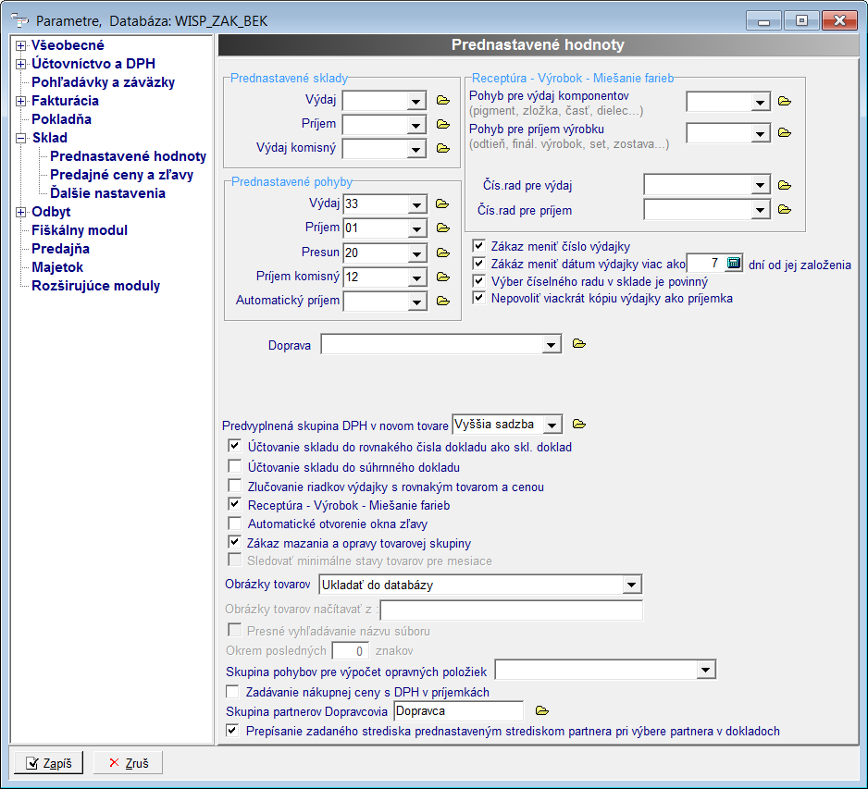

Receptúra – Výrobok – Miešanie farieb – Nastavením tejto hodnoty sa vpravo hore otvorí okno na zadanie pohybov a číselných radov pre výdaj komponentov (pigmentov) a príjem zloženého výrobku. Zároveň pri zápise nového tovaru v ňom môžeme zapísať, či ide o komponentu, alebo výsledný výrobok (odtieň).

Automatické otvorenie okna zľavy – Pri nastavení tohto parametra sa pri zadávaní vo výdajke po odchode z Množstva otvorí okno na zadávanie zľavy.

Zákaz mazania a opravy tovarovej skupiny – zadávanie novej je vždy umožnené.

Sledovať minimálne stavy tovarov po mesiacoch –
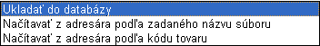
Obrázky tovarov -

Ukladať do databázy – volíme v prípade, keď je obrázkov málo s malým rozlíšením.

Načítavať z adresára podľa zadaného názvu súboru - každý tovar má pridelený obrázok

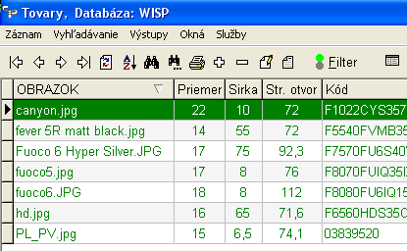

Načítavať z adresára podľa kódu tovaru – používame pre zjednodušenie práce s obrázkami.

Obrázky tovarov načítavať z – Podľa toho, ako je parameter nastavený, obrázok tovaru sa neukladá do databázy, ale sa načítava z nastaveného konkrétneho adresára (Príklad cesty: \\serversk01\pict).

Presné vyhľadávanie podľa názvu súboru a eliminácia časti názvu napr. prípony – kvôli rýchlejšiemu zápisu.

Skupina pohybov pre výpočet opravných položiek – .
Zadávanie nákupnej ceny s DPH v príjemkách –

Skupina partnerov Dopravcovia – zadáme skupinu pre automatizovanú fakturáciu dopravy, ak sa doprava refakturuje odberateľovi.

Prepísanie zadaného strediska prednastaveným strediskom partnera pri výbere partnera v dokladoch – stredisko v doklade sa prepisuje strediskom partnera vždy po výbere partnera do dokladu.

Parametre – predajné ceny a zľavy

Povolené typy predajných cien a zliav – program použije pri vytváraní, či prepočte predajnej ceny iba povolené typy cien a zliav.
- Akciová cena – zadáva sa v číselníku na tovare – Predajné ceny a zľavy
- Celková zľava na partnera – zadáva sa v partnerovi – Zápis a oprava partnera
- Cenník partnera - zadáva sa v číselníku partnerov Ctrl+C, ale dá sa zadať aj na tovare – Ceny a zľavy pre partnerov
- Cenové hladiny - zadávajú sa v Základných údajoch
- Cenové zvýhodnenie - zadáva sa v Základných údajoch
- Množstevné zľavy – zadávajú sa v číselníku na tovare – Predajné ceny a zľavy
- Pevné ceny – zadávajú sa v číselníku na tovare – Iné ceny
- Prirážka – uplatní sa pre tovar a skupinu partnerov - Prirážka na mernú jednotku pre skupinu partnerov
- Výpočet ceny na položke – uplatní sa pri výdajke, pri zadávaní ceny tovaru

Priorita pri tvorbe predajnej ceny – Pomocou tlačidiel a si môžeme nastaviť poradie, s akou prioritou sa budú vytvárať predajne ceny. V zobrazenom príklade sa použije najskôr Akciová cena, Cena / zľava z tovaru, aj keď je pre partnera nastavená iná celková zľava.

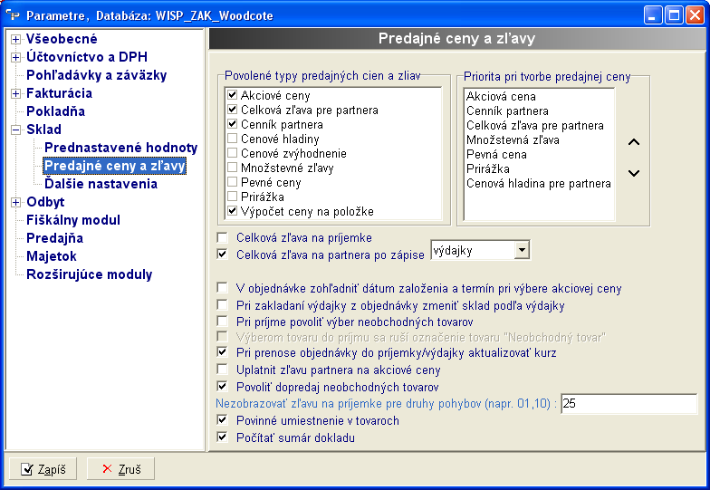
Celková zľava na príjemke - Ak je tento parameter nastavený a v príjemke, v záložke Doplňujúce údaje je zapísaná zľava, uplatni sa po zápise ceny na každom riadku príjemky.
Upozornenie : Celková zľava na príjemke sa musí zadať pred zápisom prvého riadku príjemky.

Celková zľava pre partnera po zápise dokladu - Ak je tento parameter nastavený, zľava sa neuplatňuje na každom riadku, ale až po zápise dokladu na celý doklad.
Upozornenie : Ak chceme používať túto možnosť, nesmie byť nastavená „Celková zľava pre partnera“ v povolených typoch zliav..

V objednávke zohľadniť dátum založenia a termín pri výbere akciovej ceny - ak v termíne dodania alebo založenia objednávky existuje akcia na tovar, bude uplatnená v objednávke.

Pri zakladaní výdajky z objednávky zmeniť sklad podľa výdajky - nezáleží pri výbere tovarov do výdajky na sklade v objednávke, ale na sklade vo výdajke.

V príjme povoliť výber neobchodných tovarov - ak sa zadá presný kód tovaru, do príjemky sa zapíše aj neobchodný tovar.

V tovaru do príjmu sa ruší označenie "Neobchodný tovar" - Neobchodný tovar po zápise do príjemky bude mať označenie zrušené.

Pri prenose objednávky do príjemky/ výdajky aktualizovať kurz - podľa dátumu príjemky/výdajky.

Uplatniť zľavu partnera na akciové ceny.

Povoliť dopredaj neobchodných tovarov - Zápisom presného kódu môžeme do výdajky vložiť Neobchodný tovar.

Nezobrazovať zľavu na príjemke pre vymenované druhy pohybov -

Povinné umiestnenie v tovaroch - Pole umiestnenie sa pri zápise alebo oprave tovaru musí zapísať.

Počítať sumár dokladu - Po nastavení tohoto parametra sa v číselníku príjemiek /nákupná cena/ a výdajok /predajná cena/ počíta premenná SUMA bez DPH za celý doklad. Stĺpec môžeme zobraziť cez Ctrl+F9 - viď obr.

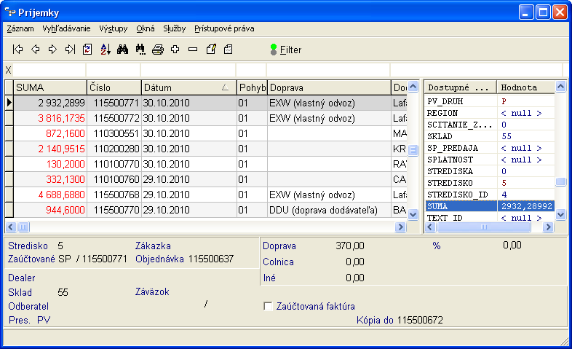

Parametre – ďalšie nastavenia.

Zaradenie tovaru do skupiny – Ak sú nastavené tieto polia a pracujeme s číselníkom tovarov, tak pri zadaní nového tovaru musia byť podmienky splnené, inak sa tovar nezapíše.

Tlač dokladu podľa umiestnenia – Ak je tlač podľa umiestnenia a v tovaroch sú umiestnenia zadané, pri tlači dokladu sa zoradia jeho riadky podľa umiestnenia (pri fyzickom výbere v sklade robíme iba jednu cestu).

Zobrazovať množstvo na počet desatinných miest – Ak nastavíme hodnotu „0“, v dokladoch budeme môcť zadávať iba celé čísla. (využitie pre firmy, kde sa v sklade pracuje iba s kusovými položkami). Pri zápise tovaru to bude preddefinovaná hodnota v poli Minimálne množstvo príjmu / výdaja.

Používať KNC – pri nastavení tohto parametra sa po zápise riadku príjemky otvorí okno pre doplnenie ďalšej ceny (iba pre FIFO), označenej KNC a predajnej ceny, platnej pre KNC cenu.

Pri príjme prepočítavať predajnú cenu tovaru – ak je nastavená v tovarovej skupine „marža“, program ponúkne pri príjme prepočet predajnej ceny tovaru (ktorý je zaradený v tejto tovarovej skupine).

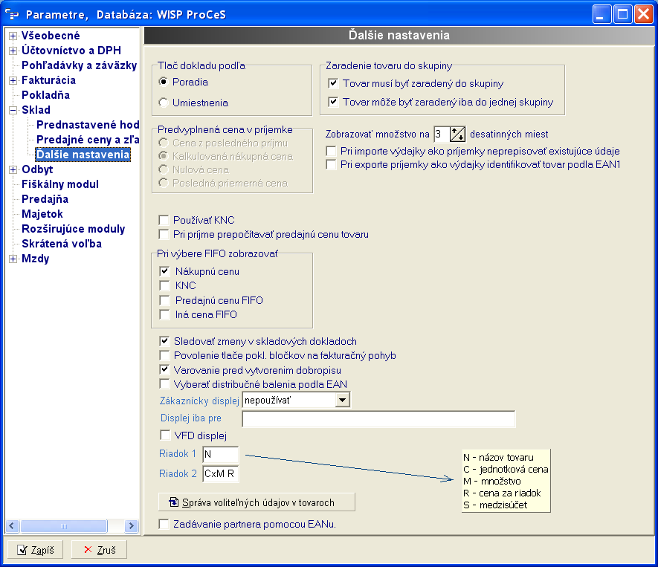
Ak vo výdaji pri množstve používame výber z číselníka FIFO, môžeme si nastavením parametra Pri výbere FIFO zobrazovať nastaviť zobrazenie niektorých polí.

Sledovať zmeny v skladových dokladoch – odpamätáva sa mazanie a opravovanie v dokladoch, výstupy sa dajú vytlačiť.

Povolenie tlače pokl. bločku na fakturačný pohyb – ak chce niekto tlačiť bločky aj na fakturačný pohyb.

Varovanie pred vytvorením dobropisu –

Vyberať distribučné balenia podľa EAN –

Zákaznícky displej – ak chceme pri použití fiškálneho modulu zobrazovať priebeh predaja na zákazníckom displeji, musíme nastaviť jeho pripojenie, t.j. port, na ktorý je pripojený. Ak nie je pripojený, nastaviť údaj nepoužívať !

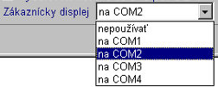
Displej iba pre – tu za zapíše názov FM, ku ktorému patrí (je pripojený) zákaznícky displej, ak používame viac FM s takýmto displejom. Názov nájdeme (zadáva sa) v časti Služby - Servis – Názov fiškálneho modulu.

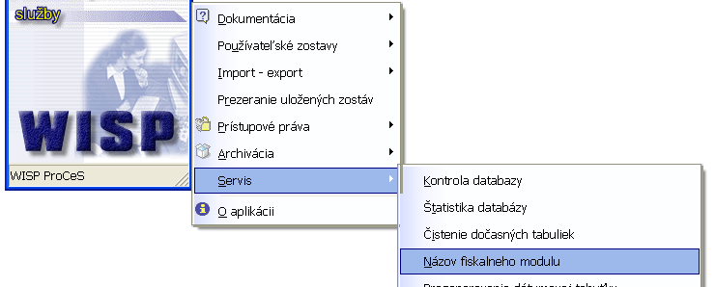

VFD displej – ak sa používa tento typ displeja, pole označíme.

Riadok 1, 2 – nastavíme parametre pre zobrazenie textov na zákazníckom displeji VDF
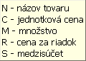
Štandartné nastavenie
1. riadok - N
2. riadok CxM R
Ak je v riadku medzera, tak údaj vpravo ma väčšiu prioritu a v pripadne, ze obidva údaje sa nezmestia do riadku, tak sa odkrojí z údaja naľavo pred medzerou - Napriklad údaj
1000.00x100.00 <100000.00>
sa zobrazí ako
1000.00x1<100000.00>
Ciže údaje naľavo od medzery sa zarovnávajú na ľavý okraj displeja, napravo na pravý okraj displeja.

Správa voliteľných údajov v tovaroch – zadávanie nových polí v tovare podľa potreby užívateľa.

Zadávanie partnera podľa EAN – EAN partnera získame napr. čítačkou čiarového kódu.

Zákaznícky displej – zadá sa port, na ktorý je pripojený. Ak nie je pripojený, nastaviť údaj nepoužívať !

Parametre pre tlač bločku cez FM

Zobrazovať varovný text pred tlačou – pred tlačou bločku sa zobrazí upozornenie pre obsluhu – varovný text, napr. otázka „Zapísané aj obaly?“

Široká tlač – riadky bločku sa nezalamujú – pre jeden tovar je použitý pri tlači jeden riadok – pre tlač na šírku formátu A4.

Nastavenie parametrov platí len pre jeden počítač, na ktorom je FM. Nedá sa urobiť pre všetky naraz. Pre každý ďalší PC s FM sa musí urobiť znovu.

Upozornenie :
Riadok, v ktorom je premenná [danasuma], musí byť vždy kratší minimálne o 2 znaky ako je dĺžka riadku, inak sa bude pri tlači „lámať“ – vznikne prázdny riadok. FM totiž ešte pridáva na koniec reťazca 2 znaky. Premenná [danasuma] musí byť posledný reťazec v riadku.
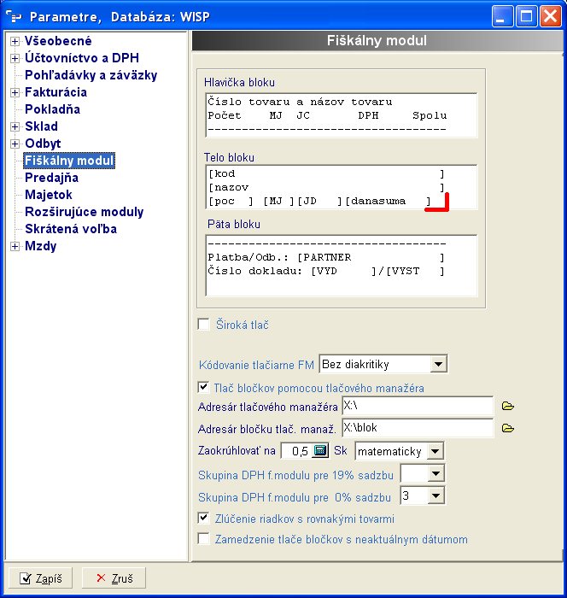

Premenné pre hlavičku a pätu blokuPremenné pre telo bloku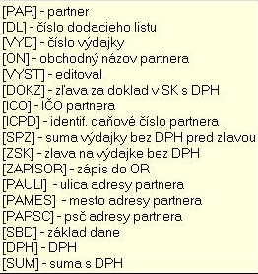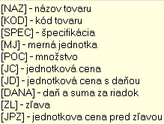
Keď podržíme kurzor myši nad niektorým poľom (Hlavička bloku, Telo bloku, Päta bloku), zobrazí sa nám zoznam premenných, ktoré môžeme v tomto bloku použiť pre tlač.

Nastavenia pre tlač cez FM pri spustení cez Windows Terminal Server.

Na lokálnom PC musí byť nainštalovaný "Tlačový manažér", napr. v C:\Program Files\VAROS\FT4000. (Na obrázku D:\FT4000 ).

Je potrebné vypnúť zobrazovanie chybových hlásení manažéra v konfigurácii FM (položka MSG).

Na Windows 7 a vyšších je NUTNÉ spúšťať tlačový manažér ako správca.

V parametroch WISP-u je potrebné nastaviť pre Sklad / Parametre / Fiškálny modul :

V parametroch pripojenia vzdialenej plochy povoliť pripojenie lokálnych diskov :

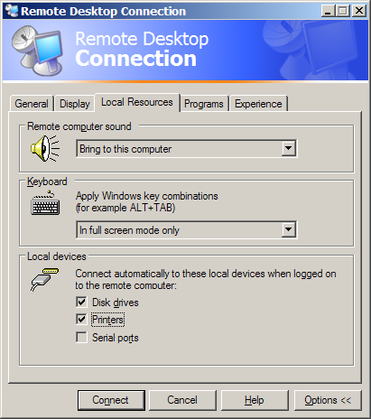

Na Windows 7 cez tlačídlo 'More' :
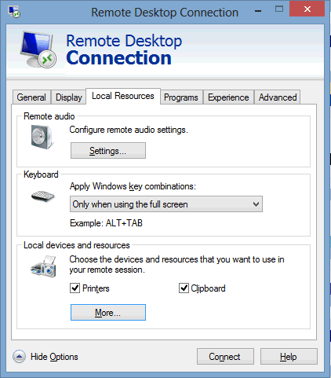
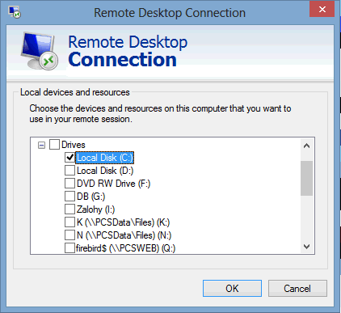

Po pripojení cez „Remote Desktop Conection“ pripojiť ako disk X: adresár tlačového manažéra bežiaci na PC s FM.

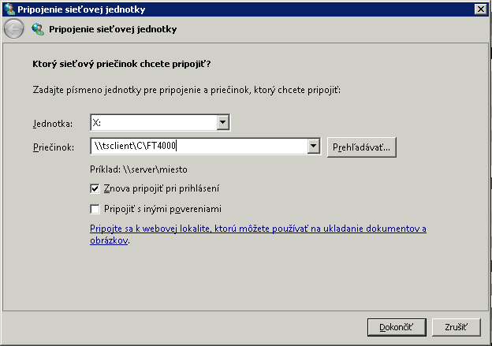
Vybrať jednotku X:
Cez prehľadávať vyhľadať/alebo zadať/ : \\tsclient\c\názov adresára s FM
Zapnúť : Znova pripojiť pri prihláeni
Stlačiť tlačidlo : Dokončit

V prípade problémov s dostupnosťou disku X: je odporúčané ho nechať na vzdialenej ploche otvorený/minimalizovaný počas práce napr.cez prieskumníka.

Pokiaľ používate viacero FM na rôznych PC, je potrebné na každom PC tlačiť cez Tlačový manažér.

Uzávierky fiškálneho modulu sa spúšťajú cez menu Tlačového manažéra FM alebo cez služby v module Predajňa.

Uzávierky

Mesačná uzávierka skladu.

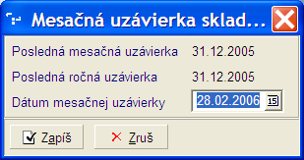
Slúži na uzamknutie zápisu, opráv a rušeniu dokladov pred dátumom mesačnej uzávierky.
V sklade, ktorý je vedený v priemerných nákupných cenách zároveň vykoná prepočet /korekciu/ predajných cien pre pohyby, súvisiace s presunom. Ak nie je urobená uzávierka, nemôže sa urobiť automatizované zaúčtovanie skladu.

Uzávierka sa robí vždy za posledný neuzavretý mesiac, ak nezadáme inak. Program ponúka pre dátum mesačnej uzávierky vždy posledný deň predchádzajúceho mesiaca.

Zrušenie mesačnej uzávierky skladu.

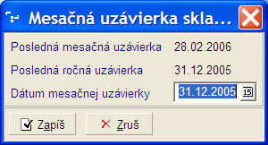

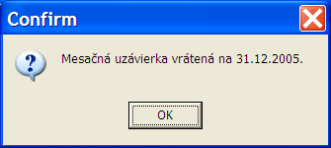

Ak potrebujeme zmeniť, alebo dopísať doklad do obdobia pred dátumom mesačnej uzávierky. Program vracia mesačnú uzávierku vždy o mesiac dozadu. Pri zrušení sa otvorí to isté okno, ako pri uzávierke. Stlačíme a uzávierka bude posunutá o mesiac dozadu. Prístupové práva musia byť typu Špeciálne.

Prístupové práva

Prístupové práva všeobecne sú popísané v príručke Základné informácie
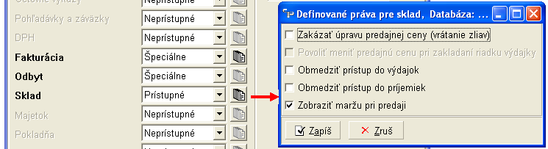

Pre konkrétneho užívateľa môžeme ešte pre modul Sklad nastaviť rozšírenie prístupových práv nasledovne :

Zakázať úpravu predajnej ceny (vrátane zliav) – užívateľ nebude môcť zadať a ani zmeniť predajnú cenu vo výdajke.

Povoliť meniť predajnú cenu pri zakladaní riadku výdajky – užívateľ bude môcť zadať alebo zmeniť predajnú cenu pri založení riadku výdajky. Neskôr (po zápise riadu) ju ale už zmeniť nemôže.

Obmedziť prístup do výdajok / príjemiek – užívateľ sa nedostane do číselníka



Zobraziť maržu pri predaji – užívateľ vidí %-tuálne vyjadrenie rozdielu medzi NC a PC pri zápise ceny v položke výdajky. Ak je užívateľ prihlásený ako správca (sysdba), alebo má nastavené Špeciálne prístupové práva tak percento vidí vždy.

